INFERA TASK MANAGEMENT SYSTEM (ITMS) Yazılım Fonksiyonel Analiz Dökümanı (SAD)
Versiyon: 1.0
Tarih: 06.07.2026
Belge Durumu: Onay Bekliyor

Bölüm 1 – Projenin Amacı ve Kapsamı

1.1. Projenin Amacı
Bu projenin temel amacı; Infera Yazılım bünyesindeki yazılım, tasarım, test ve iş analizi ekiplerinin operasyonel süreçlerini merkezi, izlenebilir ve yüksek performanslı bir dijital ekosisteme taşımaktır. Piyasada yaygın olarak kullanılan muadil araçların (Jira vb.) şirket içi süreçlerde yarattığı aşırı konfigürasyon yükü ve lisans maliyetleri elimine edilerek; takımlar arası veri izolasyonunu tam sağlayan, hafif (lightweight) ve optimize edilmiş bir iş yönetim platformu geliştirilecektir.

1.2. Problemin Tanımı
Mevcut durumda iş süreçlerinin dağınık kanallar (Excel, WhatsApp, e-posta) üzerinden yürütülmesi şu kritik zafiyetleri doğurmaktadır:
- Müşteri taleplerinin ve yazılım hata bildirimlerinin (bug) takibinin kaybolması,
- İşlerin eforlama değerlerinin (Story Point) analitik olarak ölçülememesi ve sprint planlama sapmaları,
- Hangi takıma ne kadar iş yükü (workload) düştüğünün anlık olarak izlenememesi.

1.3. Kapsam İçi Özellikler (Faz 1)
- Gelişmiş Epic, Story, Task ve Sub-task Hiyerarşik Görev Yönetimi.
- Gecikmesiz, WebSocket destekli Kanban Board ve Backlog Yönetimi.
- RESTful API Mimarisi, İlişkisel Veri Tabanı Modeli ve Kurumsal Audit Log Sistemi.

1.4. Kapsam Dışı Özellikler (Faz 2)
- Çok Faktörlü Kimlik Doğrulama (MFA) ve harici CI/CD araçlarıyla (Jenkins, GitHub Actions vb.) uçtan uca entegrasyon. Not: ITMS'in kendi dahili build/deploy süreci (Bölüm 19.11) kapsam içidir; kapsam dışı olan yalnızca üçüncü parti CI/CD araçlarının ITMS içine entegre edilmesidir.

1.5. Terimler ve Kısaltmalar
Kısaltma | Açıklama
PM | Project Manager
QA | Quality Assurance
RBAC | Role-Based Access Control
JWT | JSON Web Token
SP | Story Point
MFA | Multi-Factor Authentication
IQF | ITMS Query Filter

Bölüm 2 – Mevcut Sürecin Analizi (As-Is)

2.1 Mevcut Sürecin Genel Yapısı
Infera Yazılım A.Ş. bünyesinde proje yönetimi, görev takibi ve çevik yazılım geliştirme süreçleri hâlihazırda Jira platformu üzerinden yürütülmektedir. Jira; proje oluşturma, sprint planlama, backlog yönetimi, görev atama, Kanban Board kullanımı, raporlama ve kullanıcı yetkilendirme gibi temel proje yönetimi ihtiyaçlarını karşılayan kurumsal bir uygulamadır.
Yazılım geliştirme ekipleri günlük çalışmalarını Jira üzerinde oluşturulan projeler ve görev kartları (Issue) aracılığıyla yürütmektedir. Yeni geliştirme talepleri, hata kayıtları (Bug), kullanıcı hikâyeleri (Story) ve teknik görevler (Task) Jira üzerinden oluşturulmakta, sprint planlamaları gerçekleştirilmekte ve görevlerin yaşam döngüsü Kanban Board üzerinden takip edilmektedir.
Mevcut iş akışı aşağıdaki şekilde ilerlemektedir:
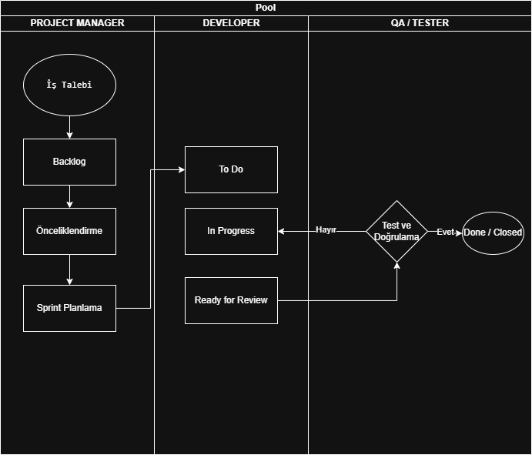
Bu süreç sayesinde görevlerin oluşturulması, atanması, durum değişikliklerinin izlenmesi ve sprint yönetimi merkezi bir platform üzerinden gerçekleştirilmektedir.

2.2 Mevcut Sistemin Güçlü Yönleri
Mevcut Jira altyapısı aşağıdaki temel yetenekleri sağlamaktadır:
- Proje bazlı görev yönetimi
- Sprint ve Backlog yönetimi
- Kanban Board desteği
- Story Point ile efor tahmini
- Rol bazlı kullanıcı yetkilendirmesi
- Görev yorumları ve dosya ekleri
- Filtreleme ve arama özellikleri
- Temel raporlama ve çevik metrikler
- Görev geçmişi ve değişiklik kayıtları
- Bildirim mekanizması
Bu özellikler sayesinde ekipler çevik yazılım geliştirme metodolojilerine uygun şekilde çalışmalarını sürdürebilmektedir.

2.3 Mevcut Sistemde Tespit Edilen İyileştirme Alanları
Yapılan analiz çalışmaları sonucunda, mevcut Jira altyapısının temel ihtiyaçları karşılamakla birlikte şirketin kurum içi süreçleri açısından bazı geliştirme ihtiyaçları bulunduğu belirlenmiştir.

2.3.1 Karmaşık Kullanıcı Arayüzü
Jira çok kapsamlı bir ürün olduğundan, şirket içerisinde aktif olarak kullanılmayan birçok modül ve özellik kullanıcı arayüzünde yer almaktadır. Bu durum özellikle yeni kullanıcıların sisteme adapte olmasını zorlaştırmakta ve günlük operasyonlarda gereksiz karmaşıklık oluşturmaktadır.

2.3.2 Kuruma Özel Süreçlerin Uyarlanması
Şirketin iş akışları, görev yaşam döngüsü ve ekip yapısı standart Jira süreçlerinden farklılık gösterebilmektedir. Bu tür özelleştirmelerin gerçekleştirilmesi ek yapılandırmalar gerektirmekte, bakım ve yönetim maliyetlerini artırmaktadır.

2.3.3 Lisans ve İşletme Maliyetleri
Jira'nın kullanıcı lisans modeli, ekip büyüdükçe maliyetlerin artmasına neden olmaktadır. Şirket içerisinde geliştirilecek kurumsal çözüm sayesinde lisans bağımlılığı azaltılarak uzun vadeli maliyet avantajı sağlanması hedeflenmektedir.

2.3.4 Gereksiz Modüller
Şirket operasyonlarında kullanılmayan birçok özellik sistem içerisinde yer almaktadır. Bu durum hem kullanıcı deneyimini olumsuz etkilemekte hem de uygulamanın öğrenilmesini zorlaştırmaktadır.

2.3.5 Kuruma Özel Geliştirme İhtiyacı
Şirket içerisinde ilerleyen dönemlerde ihtiyaç duyulabilecek yeni modüllerin, raporların ve iş kurallarının mevcut Jira yapısına entegre edilmesi zaman ve maliyet açısından dezavantaj oluşturabilmektedir. Kurum içi geliştirilecek sistem sayesinde yeni ihtiyaçlara daha hızlı cevap verilebilecektir.

2.4 Analiz Sonucu
Yapılan analiz sonucunda, Jira'nın proje yönetimi açısından güçlü ve olgun bir platform olduğu değerlendirilmiştir. Ancak şirket ihtiyaçları doğrultusunda daha sade, daha hızlı, kurum içi süreçlere tam uyumlu ve geliştirilebilir bir çözüm geliştirilmesinin operasyonel verimlilik sağlayacağı öngörülmektedir.
Bu nedenle geliştirilecek Infera Task Management System (ITMS), Jira'nın temel proje yönetimi yaklaşımını koruyacak; ancak yalnızca şirket tarafından kullanılan iş süreçlerine odaklanan, gereksiz modüllerden arındırılmış, ekip bazlı veri izolasyonunu (Team Isolation) standart olarak sunan, yüksek performanslı ve kurum ihtiyaçlarına göre kolayca geliştirilebilen yeni nesil bir iş yönetim platformu olacaktır.
Bu analiz doğrultusunda sonraki bölümde önerilen sistem mimarisi (To-Be) ve yeni iş süreçleri ayrıntılı olarak açıklanmaktadır.

Bölüm 3 – Önerilen Sistem (To-Be)

3.1 Önerilen Sürecin Genel Yapısı
Yapılan analiz çalışmaları sonucunda, mevcut Jira tabanlı iş akışının temel prensipleri korunarak şirket ihtiyaçlarına özel geliştirilecek Infera Task Management System (ITMS) ile daha sade, yönetilebilir ve esnek bir proje yönetim altyapısı oluşturulması hedeflenmektedir.
Önerilen sistem, çevik yazılım geliştirme (Agile) metodolojisini destekleyecek şekilde tasarlanmış olup; görevlerin oluşturulmasından tamamlanmasına kadar geçen tüm yaşam döngüsünü tek platform üzerinden yönetebilecektir. Bunun yanında ekip bazlı veri izolasyonu (Team Isolation), kuruma özel iş kuralları, gelişmiş yetkilendirme yapısı ve optimize edilmiş kullanıcı arayüzü sayesinde mevcut süreçlerin daha verimli yürütülmesi sağlanacaktır.
ITMS üzerinde önerilen iş akışı aşağıdaki şekilde olacaktır:

İş Talebi / Gereksinim
│
▼
Backlog'a Eklenmesi
│
▼
Story Point ile Eforlama ve Önceliklendirme
│
▼
Sprint Planlama
│
▼
Kanban Board (To Do)
│
▼
Geliştirme (In Progress)
│
▼
Kod İncelemesi (Ready for Review)
│
▼
Kalite Kontrol ve Test Süreci (Ready for QA)
│
▼
Tamamlandı (Done)
│
▼
Release / Dağıtım
Bu süreç sayesinde tüm görevler standart bir yaşam döngüsüne sahip olacak, görevlerin hangi aşamada olduğu gerçek zamanlı olarak takip edilebilecek ve proje yöneticileri ile ekip üyeleri süreçleri tek bir platform üzerinden etkin şekilde yönetebilecektir.
Önerilen sistem, Jira'nın başarılı proje yönetimi yaklaşımını temel almakla birlikte, yalnızca şirket tarafından kullanılan süreçlere odaklanan sadeleştirilmiş bir yapı sunacaktır. Böylece kullanıcı deneyimi iyileştirilecek, gereksiz modüller ortadan kaldırılacak, bakım ve geliştirme süreçleri kolaylaşacak ve kurum ihtiyaçlarına göre yeni özelliklerin sisteme hızlı bir şekilde eklenebilmesi mümkün olacaktır.

Bölüm 4 – İş Kuralları (Business Rules)

4.1 İş Kuralları
Bu bölümde Infera Task Management System (ITMS) içerisinde uygulanacak temel iş kuralları tanımlanmıştır. İş kuralları; veri bütünlüğünü sağlamak, kullanıcı yetkilerini yönetmek, süreçleri standartlaştırmak ve sistem davranışlarını belirlemek amacıyla oluşturulmuştur. Tüm kurallar uygulamanın Business Layer katmanında ve API seviyesinde doğrulanacaktır.
Kural No | İş Kuralı | Açıklama
BR-001 | Ekip İzolasyonu (Team Isolation) | kullanıcılar yalnızca üyesi oldukları takımlara ait proje, sprint, backlog, board ve görevleri görüntüleyebilir. API seviyesinde JWT ve RBAC kontrolleri uygulanacaktır.
BR-002 | Tekli Sorumluluk Ataması | Her Task, Story veya Bug aynı anda yalnızca bir Assignee'ye atanabilir. Birden fazla kişi çalışacaksa görev Sub-task'lara bölünmelidir.
BR-003 | Story Point Kısıtlaması | Story Point değeri yalnızca 1, 2, 3, 5, 8, 13 ve 21 Fibonacci değerlerinden biri olabilir. Sistem farklı değer girişine izin vermez.
BR-004 | Durum Geçiş Yetkisi | Developer yalnızca To Do → In Progress → Ready for Review geçişlerini yapabilir. Ready for QA → Done geçişi yalnızca QA/Tester veya Project Manager tarafından gerçekleştirilebilir.
BR-005 | Epic Kapatma Kuralı | Bir Epic'e bağlı tüm Story, Task, Bug ve Sub-task kayıtları Done durumuna gelmeden Epic Closed durumuna geçirilemez.
BR-006 | Sprint Kilitleme Kuralı | Sprint başlatıldıktan sonra sprint kapsamına yeni görev eklenemez veya mevcut görev çıkarılamaz. İstisnai durumlarda yalnızca Project Manager işlem yapabilir.
BR-007 | Zorunlu Alan Kontrolü | Yeni görev oluşturulurken Title, Issue Type, Priority, Project, Reporter ve Assignee alanları zorunludur. Eksik bilgilerle görev oluşturulamaz.
BR-008 | Teslim Tarihi Doğrulaması | Due Date değeri görev oluşturma tarihinden önce olamaz. Geçmiş tarih seçildiğinde sistem doğrulama hatası üretir.
BR-009 | Takım İçi Görev Ataması | Bir görev yalnızca aynı proje ve aynı takım içerisinde bulunan kullanıcılara atanabilir. Farklı takımlar arasında doğrudan görev ataması yapılamaz.
BR-010 | Audit Log Zorunluluğu | Kullanıcı oluşturma, rol değiştirme, proje oluşturma, görev silme, sprint başlatma, durum değiştirme ve yetki güncellemeleri otomatik olarak Audit Log kayıtlarına işlenir.
BR-011 | Dosya Yükleme Kuralı | Görevlere yalnızca PDF, DOCX, XLSX, PNG, JPG ve ZIP uzantılı dosyalar yüklenebilir. Tek dosya boyutu en fazla 25 MB olabilir.
BR-012 | Yorum Yetkilendirmesi | Kullanıcılar yalnızca erişim yetkisine sahip oldukları görevlerde yorum yapabilir. Yorum silme işlemi yalnızca yorum sahibi tarafından gerçekleştirilebilir.
BR-013 | Proje Arşivleme Kuralı | Aktif Sprint bulunan projeler arşivlenemez. Arşivleme işlemi öncesinde tüm Sprint'lerin kapatılmış olması gerekir.
BR-014 | Bildirim Kuralı | Görev atama, görev güncelleme, durum değişikliği, yorum ekleme, @Mention kullanımı, Sprint başlangıcı, Sprint bitişi ve yaklaşan teslim tarihi olaylarında sistem otomatik bildirim oluşturur.
BR-015 | Veri Silme Politikası | Tamamlanan kayıtlar fiziksel olarak silinmez. Soft Delete yöntemi uygulanır.
BR-016 | Review Onay Yetkisi | Ready for Review → Ready for QA geçişini yalnızca Project Manager veya kod incelemesini onaylayan yetkili kullanıcı gerçekleştirebilir.
BR-017 | QA Red Durumu | QA sürecinde başarısız olan görevler yalnızca QA/Tester veya Project Manager tarafından yeniden In Progress durumuna alınabilir.
BR-018 | Proje-Takım-Kişi Ataması | Görev oluşturma ekranında alan seçimi kademeli ilerler: önce Project, ardından o projeye atanmış Team, son olarak seçilen Team üyeleri arasından Assignee seçilir. Bu sıralama Frontend ve Backend seviyesinde zorunlu kılınır.

4.2 İş Kurallarının Uygulanması
Belirlenen iş kuralları istemci (Frontend) tarafında kullanıcı deneyimini iyileştirmek amacıyla doğrulanacak, esas doğrulama ise Backend Business Layer katmanında gerçekleştirilecektir. API seviyesinde uygulanacak doğrulamalar sayesinde yetkisiz erişimler engellenecek, veri bütünlüğü korunacak ve sistemin güvenilirliği artırılacaktır. Bu yaklaşım, istemci tarafında yapılabilecek manipülasyonlara karşı ek güvenlik sağlayacaktır.

Bölüm 5 – Kullanıcı Rolleri ve Genişletilmiş Yetki Matrisi (RBAC)

5.1 Rol Tabanlı Yetkilendirme (Role-Based Access Control)
Infera Task Management System (ITMS), güvenlik, veri bütünlüğü ve ekip bazlı erişim kontrolünü sağlamak amacıyla Rol Tabanlı Yetkilendirme (Role-Based Access Control - RBAC) mimarisini kullanacaktır.
Her kullanıcı sisteme giriş yaptıktan sonra yalnızca sahip olduğu rolün izin verdiği işlemleri gerçekleştirebilecektir. Bunun yanı sıra sistem, Team Isolation (Ekip Bazlı Veri İzolasyonu) prensibini uygulayacak ve kullanıcıların yalnızca üyesi oldukları ekiplere ait proje, sprint, görev ve raporları görüntülemesine izin verecektir.
Yetkilendirme yapısı dört temel kullanıcı rolünden oluşmaktadır:
Project Manager (PM)
Kendi sorumluluğundaki proje ve ekipleri yönetir. Sprint planlama, görev oluşturma, görev atama ve proje yönetimi işlemlerini gerçekleştirebilir.
Developer
Kendisine atanan görevleri geliştiren ekip üyesidir. Kendi takımına ait görevleri görüntüleyebilir, güncelleyebilir, yorum ekleyebilir ve dosya yükleyebilir.
QA / Tester
Geliştirilen görevlerin kalite kontrolünü gerçekleştirir. Test senaryolarını uygular, hata kayıtları oluşturur ve yalnızca test süreçleri kapsamında görev durumlarını güncelleyebilir.
System Admin
Sistemin organizasyonel iskeletini yönetir: kullanıcı oluşturma/pasifleştirme, takım oluşturma, proje silme ve sistem ayarları gibi Team Isolation kapsamı dışındaki global işlemlerden sorumludur. Görev, Sprint ve Backlog gibi operasyonel süreçlere müdahale etmez; bu alanlar Project Manager'ın sorumluluğunda kalır.

5.2 Genişletilmiş Yetki Matrisi
Sistem İşlemi / Yetki | Project Manager | Developer | QA / Tester | System Admin
Kullanıcı Oluşturma | ✗ | ✗ | ✗ | ✓
Kullanıcı Güncelleme | ✗ | ✗ | ✗ | ✓
Takım Oluşturma | ✗ | ✗ | ✗ | ✓
Takım Güncelleme | ✗ | ✗ | ✗ | ✓
Takım Üyesi Atama | ✗ | ✗ | ✗ | ✓
Proje Oluşturma | ✓ (Kendi Takımı) | ✗ | ✗ | ✓ (Tüm Takımlar)
Proje Güncelleme | ✓ | ✗ | ✗ | ✓
Proje Arşivleme | ✓ | ✗ | ✗ | ✓
Proje Silme | ✗ | ✗ | ✗ | ✓
Sprint Oluşturma | ✓ | ✗ | ✗ | ✗
Sprint Başlatma | ✓ | ✗ | ✗ | ✗
Sprint Sonlandırma | ✓ | ✗ | ✗ | ✗
Backlog Yönetimi | ✓ | Görüntüleme | Görüntüleme | Görüntüleme
Task Oluşturma | ✓ | ✓ | Bug Kaydı | ✗
Task Güncelleme | ✓ | ✓ (Kendi Görevi) | ✓ (Test Sonucu) | Görüntüleme
Task Silme | ✓ | ✗ | ✗ | ✗
Task Durumu Güncelleme | ✓ | To Do → In Progress → Ready for Review | Ready for QA → Done | ✗
Story Point Belirleme | ✓ | ✗ | ✗ | ✗
Assignee Değiştirme | ✓ | ✗ | ✗ | ✗
Yorum Ekleme | ✓ | ✓ | ✓ | Görüntüleme
Kendi Yorumunu Düzenleme | ✓ | ✓ | ✓ | ✓
Dosya Yükleme | ✓ | ✓ | ✓ | ✓
Dosya Silme | ✓ | Kendi Dosyası | Kendi Dosyası | ✓ (Tümü)
Dashboard Görüntüleme | ✓ | ✓ | ✓ | ✓
Rapor Görüntüleme | ✓ | Kısıtlı | Kısıtlı | ✓ (Tüm Sistem)
Veri Dışa Aktarma | ✓ | Kısıtlı | Kısıtlı | ✓ (Tüm Sistem)
Bildirim Görüntüleme | ✓ | ✓ | ✓ | ✓
Audit Log Görüntüleme | ✓ | ✗ | ✗ | ✓ (Tüm Sistem)
Sistem Ayarları | ✗ | ✗ | ✗ | ✓

5.3 Yetkilendirme Kuralları
Sistemde aşağıdaki güvenlik kuralları uygulanacaktır:
- Kullanıcılar yalnızca üyesi oldukları ekiplerin proje, sprint ve görevlerini görüntüleyebilir.
- Developer rolündeki kullanıcılar başka ekiplerin görevlerine erişemez.
- QA / Tester rolü yalnızca test süreci kapsamındaki görev durumlarını güncelleyebilir.
- Project Manager yalnızca sorumlu olduğu projeler üzerinde yönetim yetkisine sahiptir.
- Tüm kritik işlemler (silme, arşivleme, yetki değişikliği vb.) Audit Log kayıtlarına otomatik olarak işlenecektir.
- Yetkisiz erişim denemeleri güvenlik kayıtlarına alınacak ve sistem yöneticisine bildirilecektir.
- API seviyesinde tüm yetkilendirme kontrolleri JWT doğrulaması ve RBAC kuralları ile gerçekleştirilecektir.
- System Admin rolü, Team Isolation prensibinden muaftır ve tüm proje/takım/kullanıcı verilerine erişebilir; ancak bu erişim yalnızca yönetimsel (kullanıcı, takım, proje, sistem ayarları) işlemlerle sınırlıdır.
- System Admin, görev/sprint içeriğini değiştiremez; bu alanlarda yalnızca görüntüleme yetkisine sahiptir. Operasyonel sorumluluk PM'de kalır.

Bölüm 6 – Takım Yönetimi (Team Management)

6.1 Takım Yönetimi Mimarisi
Infera Task Management System (ITMS), ekipler arası veri güvenliğini sağlamak ve proje yönetimini kolaylaştırmak amacıyla Team-Based Architecture (Takım Bazlı Mimari) yaklaşımını benimsemektedir.
Sistemde her kullanıcı en az bir takıma (Team) bağlı olacaktır. Kullanıcılar yalnızca üyesi oldukları takımlara ait projeleri, sprintleri, backlog kayıtlarını, Kanban Board'larını ve görevleri görüntüleyebilecektir.
Aynı takım içerisinde ise ekip üyeleri ortak çalışma mantığı ile hareket edecek, takım arkadaşlarının görevlerini görüntüleyebilecek ve proje sürecini birlikte takip edebilecektir.

6.2 Organizasyon Yapısı
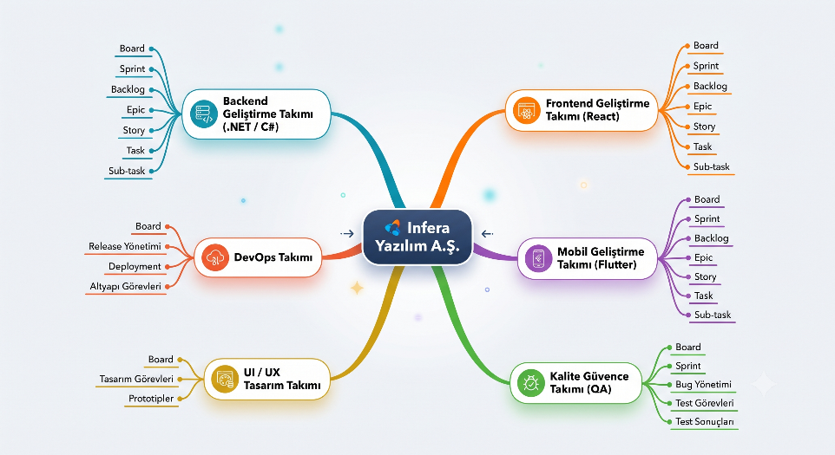

6.3 Takım İçi Çalışma Modeli
ITMS, ekiplerin ortak çalışmasını destekleyen şeffaf bir çalışma modeli sunacaktır.
Aynı takım içerisinde bulunan kullanıcılar;
- Takımın Board'unu görüntüleyebilir.
- Takımdaki tüm Epic, Story, Task ve Sub-task kayıtlarını görüntüleyebilir.
- Takım arkadaşlarının görev durumlarını takip edebilir.
- Görev detaylarını inceleyebilir.
- Yorumları ve ek dosyaları görüntüleyebilir.
- Yetkileri kapsamında yorum ekleyebilir.
- Dosya yükleyebilir.
- Aktivite geçmişini görüntüleyebilir.
Bu yapı sayesinde ekip üyeleri birbirlerinin çalışmalarını takip ederek koordineli şekilde çalışabilecektir.
Farklı takımların görevleri ve Board'ları ise görüntülenemeyecektir.

6.4 Kanban Board Filtreleme
Kanban Board üzerinde görevlerin kolay takip edilebilmesi amacıyla gelişmiş filtreleme desteği sunulacaktır.
Kullanıcı aşağıdaki filtreleri kullanabilecektir.

Filtre | Açıklama
Tüm Takım Görevleri | Takım içerisindeki tüm görevleri görüntüler.
Bana Atanan Görevler | Sadece oturum açan kullanıcıya atanmış görevleri gösterir.
Kullanıcı Bazlı Filtre | Seçilen takım üyesine ait görevleri listeler.
Çoklu Kullanıcı Filtresi | Birden fazla ekip üyesinin görevleri birlikte görüntülenebilir.
Sprint Filtresi | Aktif veya tamamlanan Sprint'lere göre filtreleme yapılabilir.
Issue Type Filtresi | Epic, Story, Task, Bug ve Sub-task kayıtları filtrelenebilir.
Priority Filtresi | Low, Medium, High ve Critical önceliklerine göre filtreleme yapılabilir.
Status Filtresi | To Do, In Progress, Ready for Review, Ready for QA ve Done durumlarına göre filtreleme yapılabilir.
Örneğin kullanıcı "Bana Atanan Görevler" seçeneğini seçtiğinde yalnızca kendisine atanmış görevler görüntülenecektir.
Takım üyesi listesinden belirli bir kullanıcı seçildiğinde yalnızca o kullanıcıya ait görevler listelenecektir.
Birden fazla kullanıcı seçildiğinde ise seçilen kullanıcıların görevleri tek ekranda görüntülenebilecektir.

6.5 Team Workload Paneli (Takım İş Yükü Yönetimi) (Daha basit düzeyde olabilir)
Project Manager ve Project Manager'ların takım kapasitesini anlık takip edebilmesi amacıyla sistemde Team Workload Paneli yer alacaktır.
Bu panel sayesinde her takım üyesinin;
- Aktif görev sayısı
- Tamamlanan görev sayısı
- Story Point yükü
- Sprint kapasitesi
- İş yükü oranı
tek ekrandan görüntülenebilecektir.
Örnek Görünüm
Kullanıcı | Rol | Aktif Görev | Story Point | Sprint Kapasitesi | İş Yükü
Ahmet Yılmaz | Developer | 6 | 18 SP | 20 SP | %90
Mehmet Kaya | Developer | 4 | 13 SP | 20 SP | %65
Ayşe Demir | QA | 5 | 8 SP | 15 SP | %53
Elif Çetin | Project Manager | 2 | 3 SP | 10 SP | %30
İş yükü hesaplaması aşağıdaki formüle göre yapılacaktır.
İş Yükü (%) = (Aktif Story Point / Sprint Kapasitesi) × 100

6.6 Team Availability (Takım Müsaitlik Yönetimi) (Daha basit düzeyde olabilir)
Sprint planlamalarının daha dengeli yapılabilmesi amacıyla sistem Team Availability modülünü destekleyecektir.
Bu modül sayesinde Project Manager, yeni görev oluşturmadan önce hangi ekip üyesinin yeni görev alabilecek kapasiteye sahip olduğunu görebilecektir.

Örnek Görünüm
Kullanıcı | Rol | Aktif SP | Sprint Kapasitesi | Kalan Kapasite | İş Yükü | Durum
Ahmet Yılmaz | Developer | 18 SP | 20 SP | 2 SP | %90 | Yoğun
Mehmet Kaya | Developer | 10 SP | 20 SP | 10 SP | %50 | Yeni Görev Alabilir
Ayşe Demir | QA | 21 SP | 21 SP | 0 SP | %100 | Kapasite Dolu
Elif Çetin | Project Manager | 5 SP | 15 SP | 10 SP | %33 | Yeni Görev Alabilir
Kalan kapasite aşağıdaki formül ile hesaplanacaktır.
Kalan Kapasite = Sprint Kapasitesi − Aktif Story Point
Sistem, kapasitesi dolan kullanıcılar için otomatik uyarı oluşturacak ve görev dağılımının dengeli yapılmasına yardımcı olacaktır.

6.7 Takım Yönetimi İş Kuralları
Kural No | Açıklama
TM-001 | Her kullanıcı en az bir takıma bağlı olmak zorundadır.
TM-002 | Bir kullanıcı birden fazla takımda görev alabilir.
TM-003 | Her takımın en az bir Project Manager'ı bulunmalıdır.
TM-004 | Her proje en az bir takıma atanmalıdır.
TM-005 | Kullanıcılar yalnızca kendi takımlarının Board'larını görüntüleyebilir.
TM-006 | Aynı takım içerisindeki kullanıcılar birbirlerinin Task ve Sub-task kayıtlarını görüntüleyebilir.
TM-007 | Görev atamaları yalnızca aynı takım üyeleri arasında gerçekleştirilebilir.
TM-008 | Farklı takımlar birbirlerinin görev, Sprint ve Backlog kayıtlarına erişemez.
TM-010 | Project Manager yalnızca sorumlu olduğu takım ve projeleri yönetebilir.
TM-011 | Team Workload ve Team Availability bilgileri gerçek zamanlı olarak güncellenir.
TM-012 | Tüm yetkilendirme kontrolleri API katmanında JWT ve RBAC mekanizması ile doğrulanır.
TM-013 | Bir proje birden fazla takıma, bir takım ise birden fazla projeye atanabilir; kullanıcı-proje-takım ilişkisi ProjectMembers tablosu üzerinden izlenir.

6.8 Proje Oluşturma Akışı (Project Creation)
ITMS üzerinde çoklu proje desteği bulunmaktadır; sistemde aynı anda birden fazla proje aktif olarak yönetilebilir. Yeni bir proje yalnızca Project Manager rolündeki kullanıcılar tarafından oluşturulabilir (bkz. Bölüm 5.2 Yetki Matrisi).
Proje oluşturma ekranında aşağıdaki alanlar doldurulur:
- Proje Adı (Name)
- Proje Anahtarı (Key) — örn. PRJ, benzersiz olmalıdır
- Açıklama (Description)
- Proje Sahibi / Sorumlu PM (Owner)
- Projeye atanacak Takım(lar) (bir veya daha fazla Team seçilebilir)
- Projeye atanacak üyeler (seçilen takımların üyeleri arasından)
- Başlangıç Tarihi
- Durum (Active / Archived)
Proje oluşturulduğu anda sistem otomatik olarak Projects, ProjectTeams ve ProjectMembers tablolarında ilgili kayıtları oluşturur (bkz. Bölüm 12.5, 12.12).

6.9 Çoklu Proje ve Üye Atama Modeli
Büyük ölçekli bir organizasyonda bir takım birden fazla projede yer alabilir ve bir kullanıcı birden fazla projede farklı takımların altında görev alabilir. Bu nedenle ITMS, proje ataması yaparken iki seviyeli bir model kullanır:
- Proje – Takım İlişkisi: Bir proje bir veya daha fazla takıma atanır (ProjectTeams).
- Proje – Takım – Kişi İlişkisi: Bir kullanıcı, yalnızca projeye atanmış bir takımın üyesi olması koşuluyla o projede yer alabilir (ProjectMembers).
Bu modelin doğrudan sonucu olarak, görev (task) oluşturma ekranında alan seçimi kademeli olarak ilerler:
- 1) Project seçilir — kullanıcının üyesi olduğu projeler listelenir.
- 2) Team seçilir — yalnızca seçilen projeye atanmış takımlar listelenir.
- 3) Assignee seçilir — yalnızca seçilen takımın, o projede yer alan üyeleri listelenir.
Bu kademeli seçim iş kuralı olarak BR-018'de (Bölüm 4.1) ve veri bütünlüğü kuralı olarak DB-009'da (Bölüm 12.14) tanımlanmıştır.

6.10 PM Yetkilendirme ve Üye Yönetim Paneli
Project Manager rolündeki kullanıcıların, sorumlu oldukları proje ve takımlardaki kişileri tek ekrandan görüp yönetebilmesi amacıyla sistemde bir Üye Yönetim Paneli yer alacaktır. Bu panel, "hangi kişi hangi grupta (takımda), hangi projede ve hangi unvanla yer alıyor" sorusuna doğrudan yanıt verir.
Panelde aşağıdaki bilgiler listelenir:
- Kullanıcı (Ad Soyad)
- Unvan (Title) — örn. Senior Backend Developer, QA Lead
- Takım (Group/Team)
- Bağlı olduğu Proje(ler)
- Sistem Rolü (PM / Developer / QA-Tester)
- Proje Bazlı Rol (RoleInProject)
Örnek Görünüm
Kullanıcı | Unvan (Title) | Takım | Proje | Sistem Rolü
Ahmet Yılmaz | Senior Backend Developer | Backend Takımı | ITMS Core | Developer
Ayşe Demir | QA Lead | QA Takımı | ITMS Core, Mobil Uygulama | QA / Tester
Elif Çetin | Proje Yöneticisi | Backend Takımı | ITMS Core | Project Manager
Project Manager bu panel üzerinden yalnızca kendi sorumlu olduğu proje ve takımlardaki üyelerin unvan ve rol bilgilerini görüntüleyebilir/güncelleyebilir; farklı takım/proje verilerine Team Isolation kuralı (BR-001) gereği erişemez.
System Admin rolündeki kullanıcılar için bu panelin kısıtlanmamış (global) bir versiyonu sunulur: Admin, sistemdeki tüm kullanıcı, takım ve proje eşleştirmelerini görüntüleyebilir, yeni kullanıcı/takım oluşturabilir ve rol/unvan bilgilerini düzenleyebilir.

6.11 Beklenen Kazanımlar
Bu modül sayesinde;
- Takımlar arasında veri güvenliği sağlanacaktır.
- Takım üyeleri ortak çalışma kültürü içerisinde görevleri takip edebilecektir.
- Görev dağılımı daha dengeli gerçekleştirilecektir.
- Sprint planlamaları gerçek kapasiteye göre yapılacaktır.
- Project Manager ekip iş yükünü anlık olarak izleyebilecektir.
- Kullanıcılar gelişmiş filtreleme özellikleri sayesinde görevlerini daha kolay yönetebilecektir.
- Takım performansı ve kaynak kullanımı daha verimli şekilde yönetilecektir.
- Büyük ölçekli, çoklu proje yapısında kullanıcıların hangi projede hangi takım altında yer aldığı net şekilde izlenebilecektir.
- PM'ler, sorumlu oldukları proje ve takımlardaki kişilerin unvan ve rol bilgilerini tek panelden yönetebilecektir.

Bölüm 7 – Fonksiyonel Modüller ve Gelişmiş Jira Özellikleri
Bu bölümde Infera Task Management System (ITMS) içerisinde yer alacak temel fonksiyonel modüller ve Jira'dan ilham alınarak geliştirilen özellikler açıklanmaktadır. Modüller, çevik yazılım geliştirme (Agile) süreçlerini destekleyecek şekilde tasarlanmış olup, şirketin proje yönetim ihtiyaçlarına uygun olarak optimize edilmiştir.

7.1 Dashboard Modülü
Dashboard, kullanıcının sisteme giriş yaptıktan sonra karşılaşacağı ana yönetim ekranıdır. Kullanıcının rolüne göre yalnızca yetkili olduğu takım ve projelere ait bilgiler görüntülenecektir.
Dashboard üzerinde aşağıdaki bileşenler yer alacaktır.
Dashboard Kartı | Açıklama
Toplam Proje Sayısı | Kullanıcının erişim yetkisine sahip olduğu toplam proje sayısı
Aktif Sprint | Devam eden Sprint bilgileri
Backlog Durumu | Sprint'e alınmamış görev sayısı
Açık Görev Sayısı | Tamamlanmamış görevlerin toplamı
Geciken Görevler | Due Date'i geçmiş görevler
Tamamlanan Görevler | Sprint içerisinde tamamlanan görevler
Team Workload | Takım üyelerinin Story Point yükü
Team Availability | Takım üyelerinin kalan kapasitesi
Yaklaşan Teslim Tarihleri | Son teslim tarihi yaklaşan görevler
Son Aktiviteler | Sistemde gerçekleşen son işlemler
Son Eklenen Bug'lar | Son oluşturulan hata kayıtları
Son Yorumlar | Son yapılan yorumlar
Dashboard ayrıca aşağıdaki grafik bileşenlerini destekleyecektir.
Dashboard üzerinden aşağıdaki işlemler gerçekleştirilebilecektir.
- Yeni görev oluşturma
- Yeni Sprint oluşturma
- Yeni Epic oluşturma
- Backlog ekranına geçiş
- Kanban Board'a geçiş
- Bildirim Merkezi'ni açma
- Raporlar ekranına geçiş
- Favori projeleri görüntüleme

7.2 Kanban Board Modülü
Her proje kendine ait bağımsız bir Kanban Board'a sahip olacaktır.
Varsayılan iş akışı aşağıdaki sütunlardan oluşacaktır.
- Backlog
- To Do
- In Progress
- Ready for Review
- Ready for QA
- Done
Board üzerinde;
- Drag & Drop
- Çoklu seçim
- Toplu durum değiştirme
- Hızlı filtreleme
- Arama
- Assignee filtreleme
- Sprint filtreleme
- Priority filtreleme
- Label filtreleme
özellikleri desteklenecektir.

7.3 Epic, Story, Task, Bug ve Sub-task Yönetimi
ITMS, Jira'nın kullandığı çok katmanlı iş hiyerarşisini destekleyecektir.
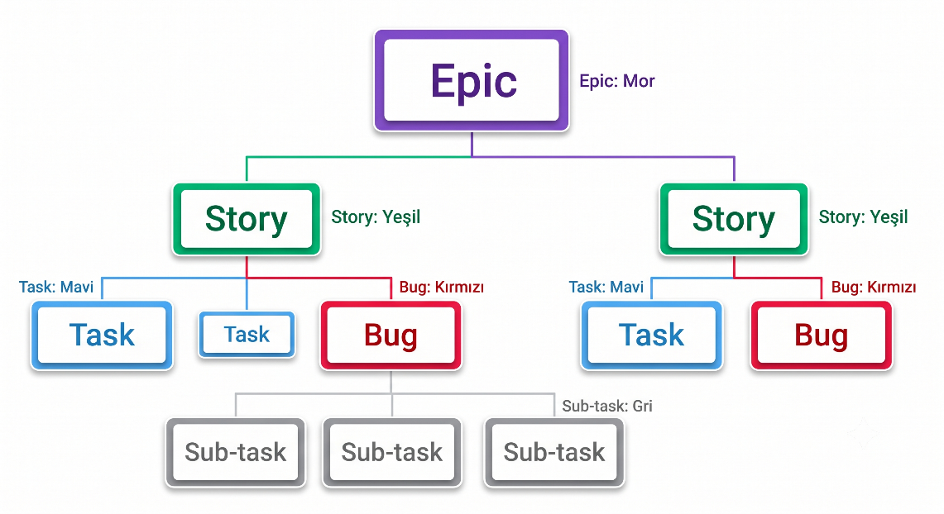
Bu yapı sayesinde büyük projeler küçük yönetilebilir iş paketlerine ayrılabilecek ve ilerleme daha kolay takip edilebilecektir.

7.4 Gelişmiş Görev (Issue) Yönetimi
Her görev kartında aşağıdaki bilgiler bulunacaktır.
Alan | Açıklama
Task ID | Benzersiz görev numarası
Title | Görev başlığı
Description | Detaylı açıklama
Issue Type | Epic, Story, Task, Bug, Sub-task
Priority | Low, Medium, High, Critical
Assignee | Atanan kullanıcı
Reporter | Görevi oluşturan kullanıcı
Sprint | Bağlı olduğu Sprint
Story Point | İş büyüklüğü
Status | Görev durumu
Due Date | Son teslim tarihi
Resolution | Görev sonucu
Components | Teknik bileşen
Labels | Etiketler
Watchers | İzleyiciler
Attachments | Dosya ekleri
Comments | Yorumlar
Checklist | Kontrol listesi
Time Estimate | Tahmini süre
Time Spent | Harcanan süre
Activity History | İşlem geçmişi

7.5 Gelişmiş Jira Benzeri Özellikler
ITMS aşağıdaki gelişmiş proje yönetim özelliklerini destekleyecektir.
Özellik | Açıklama
Mention (@User) | Kullanıcı etiketleme
File Attachment | Dosya yükleme
Version / Release | Sürüm yönetimi
Audit Log | Sistem kayıtları
Notification Center | Bildirim merkezi
Saved Filters | Kaydedilmiş filtreler
Favorites | Favori projeler

7.6 Akıllı Filtreleme ve Arama
Sistem gelişmiş filtreleme altyapısını destekleyecektir.
Kullanıcılar aşağıdaki kriterlere göre filtreleme yapabilecektir.
- Bana Atanan Görevler
- Takım Görevleri
- Belirli Kullanıcıya Ait Görevler
- Çoklu Kullanıcı Filtreleme
- Sprint
- Epic
- Story
- Priority
- Status
- Label
- Component
- Due Date
- Issue Type
- Reporter
- Watchers
Filtreler kaydedilerek daha sonra tekrar kullanılabilecektir.

7.7 Bildirim Merkezi
Bildirim kuralları için Bölüm 10'a bakınız.

7.8 Modüller Arası Entegrasyon(Workload availability)
Tüm modüller birbirleriyle entegre çalışacaktır.
- Dashboard tüm modüllerden anlık veri alacaktır.
- Board üzerindeki değişiklikler Workload ve Team Availability panellerini otomatik güncelleyecektir.
- Sprint kapanışında Velocity ve Burndown grafikleri otomatik oluşturulacaktır.
- Görev güncellemeleri Activity History ve Audit Log kayıtlarına işlenecektir.
- Bildirim Merkezi tüm modüllerden gelen olayları gerçek zamanlı olarak kullanıcıya iletecektir.
Bu mimari sayesinde ITMS, Jira'nın temel proje yönetimi yaklaşımını korurken, şirket ihtiyaçlarına özel optimize edilmiş, yüksek performanslı ve kullanıcı odaklı bir iş yönetim platformu sunacaktır.

7.9 Issue Listesi Sayfası (Issue / Task List)
Kanban Board (7.2) yalnızca aktif Sprint kapsamındaki görevleri görsel kartlar halinde gösterirken, Backlog (Bölüm 9) yalnızca sprint'e alınmamış öğeleri listeler. Bu iki görünümün dışında, Jira'nın "Issues" ekranına benzer şekilde; sprint, durum veya proje ayrımı gözetmeksizin erişim yetkisi dahilindeki TÜM görevlerin (Epic, Story, Task, Bug, Sub-task) tablo/liste formatında görüntülendiği ayrı bir Issue Listesi sayfası bulunacaktır.
Issue Listesi sayfasının temel özellikleri:
- Sütun bazlı tablo görünümü (Task ID, Title, Project, Team, Assignee, Status, Priority, Sprint, Due Date vb.)
- Kullanıcının görüntülenecek sütunları özelleştirebilmesi (Column Customization)
- Bölüm 7.6'daki tüm filtrelerin (Project, Team, Assignee, Sprint, Priority, Status, Label, Issue Type vb.) bu ekranda da kullanılabilmesi
- Sütun başlığına tıklayarak sıralama (Sort)
- Satır seçerek toplu işlem (Bulk Update: durum değiştirme, assignee atama, etiketleme)
- Kaydedilmiş filtrelerin (Saved Filters) bu ekrandan da erişilebilir olması
- Bir satıra tıklandığında Görev Detay Ekranı'nın (14.6) açılması
Issue Listesi, kullanıcının erişim yetkisi olan tüm projelerdeki görevleri tek ekranda görebilmesini sağlar; bu yönüyle proje bazlı Kanban Board'dan ve sprint bazlı Backlog'dan farklıdır. Team Isolation kuralı (BR-001) bu ekranda da geçerlidir.

Bölüm 8 – Çevik Süreç (Sprint & Release) Yönetimi

8.1 Sprint Yönetimi
Infera Task Management System (ITMS), Scrum tabanlı çevik yazılım geliştirme metodolojisini destekleyecek şekilde tasarlanmıştır.
Her proje bir veya daha fazla Sprint'ten oluşacaktır. ITMS'te Sprint kavramı, şirketin aylık planlama döngüsüyle birebir örtüşecek şekilde tasarlanmıştır; yani bir Sprint = bir Aylık Dönem olarak ele alınır. Sprint süresi sistem yöneticisi tarafından yapılandırılabilir olmakla birlikte varsayılan olarak 1 ay (Aylık Dönem) olarak tanımlanacaktır. Velocity, Burndown ve Retrospective gibi tüm Sprint metrikleri aylık dönem bazında hesaplanır; haftalık alt-checkpoint kullanılmaz.
Her Sprint aşağıdaki yaşam döngüsüne sahiptir.
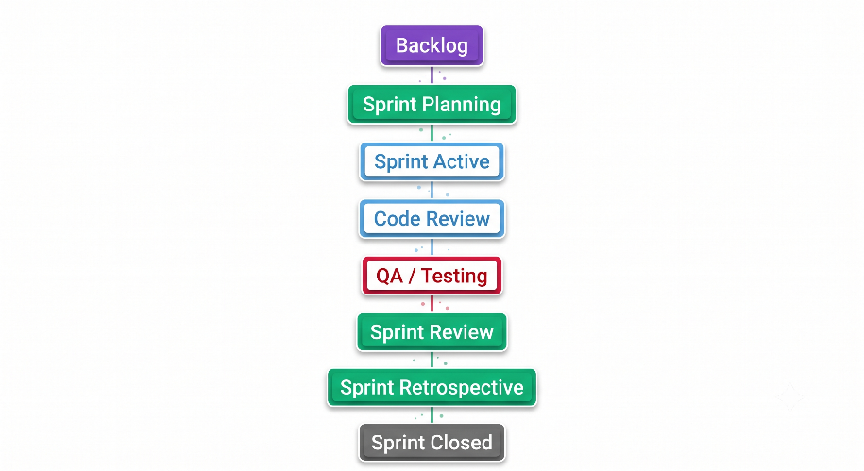
Sprint tamamlandığında sistem performans metriklerini otomatik olarak hesaplayacaktır.

8.2 Sprint Metrikleri
Sprint performansının ölçülebilmesi amacıyla aşağıdaki metrikler sistem tarafından otomatik olarak hesaplanacaktır.
Metrik | Açıklama
Sprint Goal | Sprint başlangıcında belirlenen ana hedef
Sprint Duration | Sprint süresi
Sprint Capacity | Takımın toplam Story Point kapasitesi
Planned Story Point | Sprint başında planlanan toplam Story Point
Completed Story Point | Tamamlanan Story Point miktarı
Remaining Story Point | Tamamlanmamış Story Point
Velocity | Sprint içerisinde tamamlanan toplam Story Point
Burndown | Günlük kalan iş miktarı
Burnup | Tamamlanan iş miktarının artış grafiği
Sprint Progress | Tamamlanma yüzdesi
Bug Count | Sprint içerisinde açılan hata sayısı
Bug Resolution Time | Ortalama hata çözüm süresi
Reopened Issues | Yeniden açılan görev sayısı
Average Cycle Time | Ortalama görev tamamlama süresi
Average Lead Time | Talep ile teslim arasındaki toplam süre

8.3 Sprint Planlama
Sprint oluşturulurken aşağıdaki bilgiler tanımlanacaktır.
Alan | Açıklama
Sprint Adı | Sprint ismi
Sprint Goal | Sprint hedefi
Başlangıç Tarihi | Sprint başlangıcı
Bitiş Tarihi | Sprint bitişi
Sprint Kapasitesi | Toplam Story Point kapasitesi
Sprint Backlog | Sprint'e alınan görevler
Team Members | Sprint'e katılan ekip üyeleri
Sprint Planning sırasında sistem Team Workload ve Team Availability modüllerinden gelen verilere göre takım kapasitesini görüntüleyecektir.

8.4 Sprint Retrospective
Sprint tamamlandıktan sonra takımın süreçlerini geliştirmek amacıyla Retrospective toplantısı gerçekleştirilecektir.
Toplantıda aşağıdaki başlıklar değerlendirilecektir.
- İyi giden uygulamalar
- Karşılaşılan problemler
- İyileştirme önerileri
- Bir sonraki Sprint aksiyonları
- Takım performansı
- İş yükü dengesi
Retrospective notları sistem içerisinde saklanacak ve geçmiş Sprint'lerle birlikte görüntülenebilecektir.

8.5 Release ve Version Yönetimi
ITMS, yazılım sürümlerinin planlı ve izlenebilir şekilde yönetilebilmesi amacıyla Release Management modülünü destekleyecektir.
Bir Release birden fazla Sprint'ten oluşabilir.
Örnek süreç aşağıdaki gibidir.
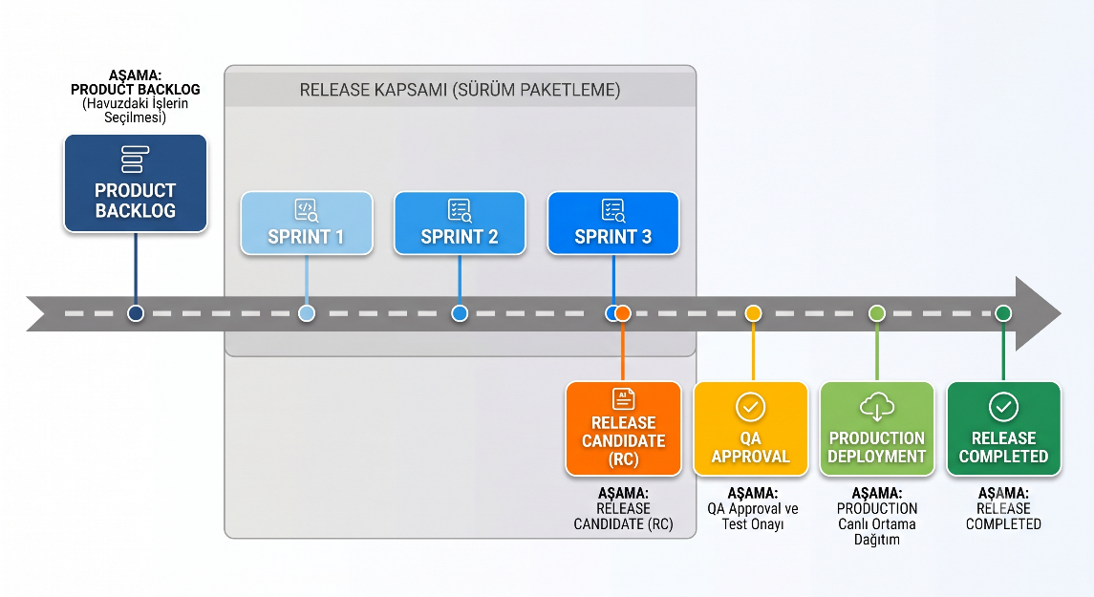
Her Release aşağıdaki bilgileri içerecektir.
Alan | Açıklama
Version | Sürüm numarası
Release Name | Release adı
Release Date | Yayın tarihi
Release Notes | Sürüm notları
Included Sprint | Dahil edilen Sprint'ler
Included Issues | Dahil edilen görevler
Fixed Bugs | Düzeltilen hatalar
Deployment Status | Yayın durumu

8.6 Sprint Yönetimi İş Kuralları
Kural No | Açıklama
SP-001 | Sprint başlatıldıktan sonra Sprint Goal değiştirilemez.
SP-002 | Sprint başladıktan sonra yalnızca Project Manager gerekli durumlarda görev ekleyebilir veya çıkarabilir.
SP-003 | Sprint kapasitesi Team Workload ve Team Availability verilerine göre hesaplanacaktır.
SP-004 | Sprint tamamlandığında Velocity otomatik hesaplanacaktır.
SP-005 | Burndown ve Burnup grafikleri günlük olarak otomatik güncellenecektir.
SP-006 | Sprint kapanmadan Release oluşturulamaz.
SP-007 | Sprint'e yalnızca Backlog'da bulunan görevler eklenebilir.
SP-008 | Done durumuna gelen görevler Sprint raporuna otomatik işlenecektir.
SP-009 | Sprint kapanışında tamamlanmayan görevler otomatik olarak Backlog'a taşınabilir veya sonraki Sprint'e aktarılabilir.
SP-010 | Tüm Sprint işlemleri Audit Log kayıtlarına otomatik olarak işlenecektir.

8.7 Beklenen Kazanımlar
Bu modül sayesinde;
- Sprint planlamaları daha doğru gerçekleştirilecektir.
- Takım kapasitesi etkin şekilde yönetilecektir.
- Release süreçleri standartlaştırılacaktır.
- Çevik geliştirme metrikleri otomatik hesaplanacaktır.
- Sprint performansı ölçülebilecektir.
- Yazılım sürümleri izlenebilir hale gelecektir.
- Proje yöneticileri takım performansını veri odaklı analiz edebilecektir.
- Sürekli iyileştirme kültürü desteklenecektir.

Bölüm 9 – Backlog Yönetimi

9.1 Backlog Yönetimi
Backlog, projede geliştirilmesi planlanan ancak henüz aktif Sprint kapsamına alınmamış tüm işlerin merkezi olarak yönetildiği alandır. Infera Task Management System (ITMS) içerisinde her proje kendine ait bağımsız bir Product Backlog yapısına sahip olacaktır.
Product Backlog; Product Owner, Project Manager ve yetkili takım üyeleri tarafından sürekli güncellenebilen dinamik bir iş listesidir. Yeni talepler, iyileştirme istekleri, hata kayıtları ve teknik geliştirmeler öncelikle Backlog'a eklenir, daha sonra iş önceliği ve takım kapasitesi dikkate alınarak Sprint Planning sürecinde aktif Sprint'e dahil edilir.
Backlog sayesinde tüm geliştirme talepleri tek bir merkezden yönetilir, önceliklendirilir ve izlenebilir hale gelir.

9.2 Backlog Öğeleri
Backlog içerisinde aşağıdaki iş türleri oluşturulabilir.
İş Türü | Açıklama
Epic | Büyük kapsamlı geliştirme veya ürün hedefi
Story | Kullanıcı ihtiyacını ifade eden geliştirme senaryosu
Task | Geliştirme görevi
Bug | Yazılım hatası
Technical Task | Teknik borç ve altyapı geliştirmeleri
Research / Spike | Araştırma ve analiz çalışmaları
Her kayıt Story Point, Priority, Assignee, Sprint, Due Date, Label, Component ve diğer görev bilgileri ile birlikte yönetilecektir.

9.3 Önceliklendirme (Prioritization)
Backlog içerisindeki işler şirket öncelikleri, müşteri talepleri, teknik gereksinimler ve iş değeri dikkate alınarak sıralanacaktır.
Öncelik seviyeleri aşağıdaki gibidir.
Öncelik | Açıklama
Critical | Kritik ve acil geliştirme
High | Yüksek öncelikli geliştirme
Medium | Normal öncelikli geliştirme
Low | Düşük öncelikli geliştirme
Kullanıcılar görevleri Drag & Drop (Sürükle-Bırak) yöntemi ile yeniden sıralayabilecektir.
En üstte bulunan kayıtlar Sprint Planning sırasında öncelikli olarak değerlendirilecektir.

9.4 Sprint'e Aktarma
Sprint Planning toplantısı sırasında Product Owner veya Project Manager, öncelikli Backlog kayıtlarını aktif Sprint'e dahil edecektir.
Sprint'e aktarma işlemi Drag & Drop yöntemiyle gerçekleştirilecektir.
Sprint kapasitesinin aşılması durumunda sistem Team Workload ve Team Availability modüllerinden aldığı verileri kullanarak kullanıcıyı otomatik olarak uyaracaktır.
Sprint'e alınan kayıtlar Backlog listesinden kaldırılarak ilgili Sprint Board'unda görüntülenecektir.

9.5 Backlog Filtreleme ve Arama
Backlog ekranında kullanıcılar aşağıdaki kriterlere göre filtreleme yapabilecektir.
- Issue Type
- Priority
- Sprint
- Assignee
- Reporter
- Label
- Component
- Story Point
- Due Date
- Status
- Epic
- Watchers
Ayrıca;
- Anahtar kelime ile arama,
- Çoklu filtreleme,
- Kaydedilmiş filtreler (Saved Filters),
- Favori filtreler
özellikleri de desteklenecektir.

9.6 Backlog İş Kuralları
Kural No | Açıklama
BL-001 | Yeni oluşturulan tüm görevler varsayılan olarak Backlog'a eklenir.
BL-002 | Sprint'e yalnızca Backlog'da bulunan görevler alınabilir.
BL-003 | Sprint'e aktarılan görevler aktif Sprint Board'unda görüntülenir.
BL-004 | Sprint kapasitesi aşılacaksa sistem kullanıcıyı uyarır.
BL-005 | Görev önceliği Drag & Drop yöntemi ile değiştirilebilir.
BL-006 | Rank değeri yalnızca sistem tarafından güncellenebilir.
BL-007 | Epic taşındığında bağlı Story, Task ve Sub-task kayıtları ilişkilendirilmiş şekilde korunur.
BL-008 | Backlog yalnızca ilgili takım üyeleri tarafından görüntülenebilir.
BL-009 | Blocks ilişkisine sahip görev tamamlanmadan bağımlı görevin Done durumuna geçirilmesine izin verilmez.
BL-010 | Tüm Backlog işlemleri Audit Log kayıtlarına otomatik olarak işlenir.

9.7 Beklenen Kazanımlar
Backlog yönetim modülü sayesinde;
- Tüm geliştirme talepleri merkezi bir yapıda yönetilecektir.
- İş öncelikleri şeffaf ve standart kurallarla belirlenecektir.
- Sprint planlama süreçleri hızlanacaktır.
- Takım kapasitesine uygun görev seçimi yapılabilecektir.
- Görev bağımlılıkları sayesinde iş akışındaki engeller erken tespit edilecektir.
- Rank mekanizması ile görev sıralaması tüm kullanıcılar için tutarlı olacaktır.
- Büyük ölçekli projelerde planlama ve kaynak yönetimi daha verimli gerçekleştirilecektir.
- Çevik yazılım geliştirme süreçleri daha düzenli ve izlenebilir hale gelecektir.

Bölüm 10 – Bildirim ve Aktivite Yönetimi (Notification & Activity Center)

10.1 Bildirim Motoru (Notification Engine)
Infera Task Management System (ITMS), kullanıcıların görevler, sprintler ve projeler üzerinde gerçekleşen önemli olaylardan anlık olarak haberdar olabilmesi amacıyla gelişmiş bir Bildirim Motoru (Notification Engine) sunacaktır.
Bildirimler gerçek zamanlı olarak oluşturulacak ve kullanıcıların yalnızca erişim yetkisine sahip oldukları takım ve projeler için gösterilecektir.
Bildirimler uygulama içerisindeki Notification Center üzerinden görüntülenebilecek, isteğe bağlı olarak e-posta ile de gönderilebilecektir.

10.2 Bildirim Türleri
Sistem aşağıdaki olaylar gerçekleştiğinde otomatik bildirim oluşturacaktır.
Olay | In-App
Yeni görev atandığında | ✔
Görev durumu değiştirildiğinde | ✔
Göreve yorum eklendiğinde | ✔
@Mention kullanıldığında | ✔
Dosya eklendiğinde | ✔
Sprint başladığında | ✔
Sprint tamamlandığında | ✔
Sprint Goal güncellendiğinde | ✔
Due Date yaklaştığında | ✔
Görev geciktiğinde | ✔
Bug oluşturulduğunda | ✔
Görev yeniden atandığında | ✔
Story Point değiştirildiğinde | ✔
Release yayınlandığında | ✔

10.3 Mention Bildirimleri
Görev kartları altında gerçekleştirilen yorumlarda kullanıcılar @KullanıcıAdı formatında etiketlenebilecektir.
Etiketlenen kullanıcı sistem tarafından anında bilgilendirilecek ve ilgili göreve yönlendirilecektir.

Örnek
Mehmet Kaya:

"Kod incelemesini tamamladım.

@Kamer Balta
API tarafındaki doğrulamayı kontrol edebilir misin?"
Sistem tarafından oluşturulan bildirim örneği:
Mehmet Kaya sizi "API Authentication" görevinde etiketledi.
Kullanıcı bildirime tıkladığında ilgili görev kartı doğrudan açılacaktır.

10.4 Due Date Hatırlatma Sistemi
Görevlerin zamanında tamamlanmasını desteklemek amacıyla sistem teslim tarihlerini otomatik olarak takip edecektir.
Aşağıdaki durumlarda otomatik bildirim oluşturulacaktır.
Durum | Bildirim
Teslim tarihine 3 gün kaldığında | Hatırlatma
Teslim tarihine 1 gün kaldığında | Öncelikli Hatırlatma
Teslim tarihi geçtiğinde | Gecikme Uyarısı
Görev 3 günden fazla geciktiğinde | Project Manager'a ek bildirim
Bu mekanizma sayesinde geciken görevlerin erken fark edilmesi ve gerekli aksiyonların alınması sağlanacaktır.

10.5 Notification Inbox (Bildirim Merkezi)
Bildirim Merkezi (Notification Inbox), kullanıcının sistemde gerçekleşen önemli olayları tek bir ekran üzerinden takip edebilmesini sağlayan merkezi bildirim panelidir.
Bildirimler önem derecesine, okunma durumuna ve tarih bilgisine göre kategorize edilerek listelenecektir.
Kullanıcılar bildirimlere tıklayarak ilgili görev, proje veya Sprint ekranına doğrudan erişebilecektir.
Bildirim Kategorileri
Bildirim Türü | Açıklama | İkon
Yeni Görev Atandı | Kullanıcıya yeni görev atanmıştır. | 🟢
Durum Güncellendi | Görev durumu değiştirilmiştir.
Review Bekleniyor | Kod incelemesi bekleyen görev bulunmaktadır. | 🟡
QA Bekleniyor | Test sürecine gönderilen görev bulunmaktadır. | 🟣
Görev Gecikti | Due Date geçmiş görev bulunmaktadır.
Sprint Başladı | Yeni Sprint başlamıştır. | ⚪
Sprint Tamamlandı | Sprint başarıyla tamamlanmıştır. | 🟢
Mention Bildirimi | Kullanıcı yorum içerisinde etiketlenmiştir.
Release Yayınlandı | Yeni sürüm canlı ortama alınmıştır.

Bildirim Gruplandırma
Bildirimler zaman bilgisine göre otomatik olarak gruplandırılacaktır.
- Okunmamış Bildirimler
- Bugün
- Dün
- Son 7 Gün
- Bu Ay
- Daha Eski
Bu yapı sayesinde kullanıcılar önemli bildirimlere daha hızlı ulaşabilecektir.
Bildirim İşlemleri
Kullanıcı aşağıdaki işlemleri gerçekleştirebilir.
- Bildirimi görüntüleme
- Bildirimi okundu olarak işaretleme
- Tüm bildirimleri okundu olarak işaretleme
- Bildirimi silme
- Bildirimi sabitleme (Pin)
- İlgili göreve doğrudan gitme
- Bildirim filtreleme
- Bildirim arama
Bildirim Filtreleri
Notification Inbox aşağıdaki filtreleme seçeneklerini destekleyecektir.
Filtre | Açıklama
Tümü | Tüm bildirimleri görüntüler.
Okunmamış | Henüz okunmamış bildirimleri listeler.
Görevler | Task ile ilgili bildirimler.
Sprint | Sprint bildirimleri.
Review | Kod inceleme bildirimleri.
QA | Test süreçlerine ait bildirimler.
Mention | Etiketlenme bildirimleri.
Release | Yayınlanan sürümler.

Örnek Bildirim Akışı
🔴 Görev gecikti.
API Authentication
Due Date: 10.07.2026

──────────────────────────────

🟢 Mehmet Yılmaz size yeni görev atadı.
TASK-142
Payment API Development

──────────────────────────────

🔔 Ayşe Demir sizi yorumda etiketledi.
"@Kamer Balta Bu kısmı kontrol edebilir misin?"

──────────────────────────────

🟡 Kod incelemesi bekleyen görev.
TASK-118
Customer Login Module

Notification Inbox İş Kuralları
Kural No | Açıklama
NI-001 | Kullanıcı yalnızca yetkili olduğu takım ve projelere ait bildirimleri görebilir.
NI-002 | Yeni bildirim oluştuğunda Notification Inbox gerçek zamanlı olarak güncellenir.
NI-003 | Okunan bildirimler kullanıcı tarafından tekrar görüntülenebilir.
NI-004 | Bildirimler önem derecesine göre sıralanabilir.
NI-005 | Bildirimler tarih bazında otomatik gruplandırılır.
NI-006 | Kullanıcı isterse tüm bildirimleri tek işlemle okundu olarak işaretleyebilir.
NI-007 | Kritik bildirimler (geciken görev, başarısız Release vb.) normal bildirimlerden öncelikli olarak gösterilir.
NI-008 | Bildirim kayıtları belirlenen saklama politikası kapsamında sistemde arşivlenir.

10.8 Bildirim Yönetimi İş Kuralları
Kural No | Açıklama
NT-001 | Bildirimler yalnızca yetkili kullanıcılar için oluşturulur.
NT-002 | Görev atandığında Assignee otomatik olarak bilgilendirilir.
NT-003 | @Mention kullanılan yorumlarda etiketlenen kullanıcı anlık bildirim alır.
NT-004 | Teslim tarihi yaklaşan görevler için sistem otomatik hatırlatma oluşturur.
NT-005 | Geciken görevler Project Manager'a raporlanabilir.
NT-006 | Okunan bildirimler "Okundu" olarak işaretlenebilir.
NT-007 | Kullanıcı bildirim tercihlerini profil ekranından değiştirebilir.
NT-008 | Tüm bildirimler Notification Center içerisinde kronolojik olarak saklanır.
NT-009 | Aktivite kayıtları silinemez ve yalnızca görüntülenebilir.
NT-010 | Bildirim oluşturma işlemleri Audit Log kayıtlarına otomatik olarak işlenir.

10.6 Beklenen Kazanımlar
Bildirim ve Aktivite Yönetimi modülü sayesinde;
- Takım üyeleri proje süreçlerinden anlık olarak haberdar olacaktır.
- Görev atamaları ve durum değişiklikleri gecikmeden ilgili kişilere iletilecektir.
- Teslim tarihi yaklaşan veya geciken görevler için otomatik hatırlatma mekanizması çalışacaktır.
- @Mention özelliği ile ekip içi iletişim hızlanacaktır.
- Tüm kullanıcı işlemleri Activity Center üzerinden kronolojik olarak takip edilecektir.
- Proje yöneticileri ekip aktivitelerini daha kolay izleyebilecektir.
- Süreç şeffaflığı, izlenebilirlik ve ekip koordinasyonu önemli ölçüde artırılacaktır.

Bölüm 11 – REST API Mimari Sözleşmesi (API Contracts)

11.1 API Mimarisi
ITMS, istemci (Frontend) ile sunucu (Backend) arasındaki veri iletişimini REST mimarisi üzerinden sağlayacaktır.
Tüm servisler JSON veri formatını kullanacak olup HTTPS üzerinden güvenli şekilde erişilebilir olacaktır.
API versiyonlama yapısı aşağıdaki standartta tasarlanacaktır.
/api/v1/
Kimlik doğrulama gerektiren tüm isteklerde JWT (JSON Web Token) kullanılacaktır.

11.2 HTTP Metotları
HTTP Method | Kullanım Amacı
GET | Veri listeleme veya görüntüleme
POST | Yeni kayıt oluşturma
PUT | Mevcut kaydı güncelleme
PATCH | Kısmi güncelleme
DELETE | Kayıt silme veya arşivleme

11.3 Kimlik Doğrulama (Authentication)
Korunan tüm API'lerde aşağıdaki Authorization Header kullanılacaktır.
Authorization: Bearer {JWT_TOKEN}
JWT doğrulaması başarısız olduğunda sistem 401 Unauthorized döndürecektir.

11.4 Standart HTTP Durum Kodları
Kod | Açıklama
200 OK | İşlem başarılı
201 Created | Kayıt oluşturuldu
204 No Content | Başarılı ancak veri dönmedi
400 Bad Request | Geçersiz istek
401 Unauthorized | Yetkisiz erişim
403 Forbidden | Yetki yetersiz
404 Not Found | Kayıt bulunamadı
409 Conflict | Veri çakışması
422 Unprocessable Entity | İş kuralı ihlali
500 Internal Server Error | Sunucu hatası

11.5 Authentication API

POST /api/v1/auth/login
Method: POST
Authorization: Public
Hata Kodları
- 400 Bad Request
- 401 Unauthorized

POST /api/v1/auth/refresh
Yeni Access Token üretir.

POST /api/v1/auth/logout
Kullanıcı oturumunu sonlandırır.

11.6 Project API
Endpoint | Açıklama
GET /api/v1/projects | Proje listesi
POST /api/v1/projects | Yeni proje oluştur
GET /api/v1/projects/{id} | Proje detayı
PUT /api/v1/projects/{id} | Proje güncelle
DELETE /api/v1/projects/{id} | Projeyi arşivle

11.7 Task API
POST /api/v1/tasks
Method: POST
Authorization: Admin, PM, Developer, QA
Validation Rules
- Title en az 5 karakter olmalıdır.
- Story Point yalnızca Fibonacci değerlerinden biri olmalıdır.
- Due Date geçmiş tarih olamaz.
- Assignee aynı takım içerisinde olmalıdır.
Request
{
"title": "Setup PostgreSQL Database Indexing",
"description": "B-Tree indexes will be created for ProjectId fields.",
"issueType": "Task",
"priority": "High",
"storyPoint": 5,
"projectId": "xxxxxxxx",
"assigneeId": "xxxxxxxx",
"dueDate": "2026-07-20T18:00:00Z"
}

Response
{
"id": "xxxxxxxx",
"title": "Setup PostgreSQL Database Indexing",
"status": "To Do",
"createdAt": "2026-07-06T10:00:00Z"
}

Hata Kodları
- 400 Bad Request
- 403 Forbidden
- 422 Unprocessable Entity

PUT /api/v1/tasks/{id}/status
Görevin durumunu günceller.

Request
{
"newStatus":"Done"
}
İş Kuralları
- Developer, Ready for QA → Done geçişi yapamaz.
- Done durumuna yalnızca QA veya Project Manager geçirebilir.
- Yetkisiz geçişlerde 403 Forbidden döndürülür.

Diğer Task Servisleri
Endpoint | Açıklama
GET /api/v1/tasks | Görev listesi
GET /api/v1/tasks/{id} | Görev detayı
PUT /api/v1/tasks/{id} | Görev güncelle
DELETE /api/v1/tasks/{id} | Görev sil
POST /api/v1/tasks/{id}/comment | Yorum ekle
POST /api/v1/tasks/{id}/attachment | Dosya yükle
POST /api/v1/tasks/{id}/watchers | İzleyici ekle
POST /api/v1/tasks/{id}/subtasks | Alt görev oluştur

11.8 Sprint API
Endpoint | Açıklama
GET /api/v1/sprints | Sprint listesi
POST /api/v1/sprints | Sprint oluştur
PUT /api/v1/sprints/{id}/start | Sprint başlat
PUT /api/v1/sprints/{id}/complete | Sprint tamamla
GET /api/v1/sprints/{id}/report | Sprint raporu

11.9 Dashboard API
Endpoint | Açıklama
GET /api/v1/dashboard | Dashboard verileri
GET /api/v1/dashboard/workload | Takım iş yükü
GET /api/v1/dashboard/velocity | Velocity grafiği
GET /api/v1/dashboard/burndown | Burndown verileri

11.10 Notification API
Endpoint | Açıklama
GET /api/v1/notifications | Bildirim listesi
PUT /api/v1/notifications/read | Okundu olarak işaretle
PUT /api/v1/notifications/read-all | Tümünü okundu yap
DELETE /api/v1/notifications/{id} | Bildirim sil

11.11 Search API
Endpoint | Açıklama
GET /api/v1/search | Global arama
GET /api/v1/search/suggestions | Otomatik tamamlama
GET /api/v1/search/recent | Son aramalar
POST /api/v1/search/filter | Gelişmiş filtreleme

11.12 Release API
Endpoint | Açıklama
GET /api/v1/releases | Release listesi
POST /api/v1/releases | Yeni release oluştur
GET /api/v1/releases/{id} | Release detayı
PUT /api/v1/releases/{id} | Release güncelle

11.13 Team API
Endpoint | Açıklama
GET /api/v1/teams | Takım listesi
POST /api/v1/teams | Yeni takım oluştur
GET /api/v1/teams/{id} | Takım detayı
PUT /api/v1/teams/{id} | Takım güncelle
POST /api/v1/teams/{id}/members | Takıma üye ekle
DELETE /api/v1/teams/{id}/members/{userId} | Takımdan üye çıkar

11.14 User API
Endpoint | Açıklama
GET /api/v1/users | Kullanıcı listesi
POST /api/v1/users | Yeni kullanıcı oluştur
GET /api/v1/users/{id} | Kullanıcı detayı
PUT /api/v1/users/{id} | Kullanıcı güncelle
PUT /api/v1/users/{id}/role | Kullanıcı rolünü güncelle

11.15 API Güvenlik Kuralları
Kural No | Açıklama
API-001 | Tüm istekler HTTPS üzerinden yapılacaktır.
API-002 | Kimlik doğrulama JWT ile gerçekleştirilecektir.
API-003 | Kullanıcı yalnızca kendi takımına ait verilere erişebilecektir.
API-004 | Tüm giriş verileri sunucu tarafında doğrulanacaktır.
API-005 | Hatalı isteklerde standart HTTP durum kodları kullanılacaktır.
API-006 | Yetkisiz erişim denemeleri Audit Log kayıtlarına işlenecektir.
API-007 | API versiyonlaması /api/v1 yapısı üzerinden yönetilecektir.

11.16 Beklenen Kazanımlar
REST API mimarisi sayesinde;
- Frontend ve Backend katmanları birbirinden bağımsız geliştirilebilecektir.
- Güvenli ve standart veri iletişimi sağlanacaktır.
- API versiyonlama sayesinde geriye dönük uyumluluk korunacaktır.
- Ölçeklenebilir ve sürdürülebilir bir servis altyapısı oluşturulacaktır.

Bölüm 12 – Genişletilmiş Veri Sözlüğü (Data Dictionary)

12.1 Genel Bakış
Infera Task Management System (ITMS), veri bütünlüğünü, performansı ve geriye dönük izlenebilirliği sağlamak amacıyla ilişkisel veritabanı mimarisi üzerine tasarlanacaktır.
Sistemdeki tüm veriler normalize edilmiş tablolar üzerinde saklanacak olup, tablolar arasındaki ilişkiler Primary Key (PK) ve Foreign Key (FK) yapıları ile yönetilecektir.
Veri modeli; kullanıcı yönetimi, takım yapısı, proje yönetimi, görev takibi, Sprint planlama, bildirim sistemi, raporlama ve denetim kayıtlarını kapsayacak şekilde tasarlanmıştır.
Toplamda 18 temel tablo kullanılacaktır.

12.2 Veri Tabloları
Tablo | Açıklama
Users | Kullanıcı bilgileri
Roles | Sistem rolleri
UserRoles | Kullanıcı-Rol ilişkileri
Teams | Takım bilgileri
TeamMembers | Takım üyelikleri
Projects | Proje bilgileri
ProjectTeams | Proje-Takım ilişkileri
ProjectMembers | Proje üyelikleri
Sprints | Sprint bilgileri
Tasks | Görev kayıtları
Comments | Görev yorumları
Attachments | Dosya ekleri
Labels | Etiket bilgileri
TaskLabels | Görev-Etiket ilişkileri
Watchers | Görev izleyicileri
Notifications | Bildirim kayıtları
Releases | Sürüm bilgileri
ActivityLogs | Aktivite geçmişi

12.3 Users Tablosu
Alan Adı | Veri Tipi | Kısıtlar | Açıklama
Id | UUID | PK, Not Null | Kullanıcının benzersiz kimliği
Name | VARCHAR(100) | Not Null | Ad Soyad
Email | VARCHAR(255) | Unique, Not Null | Giriş e-posta adresi
PasswordHash | VARCHAR(500) | Not Null | BCrypt ile hashlenmiş parola
Title | VARCHAR(100) | Nullable | Kullanıcı unvanı
IsActive | BOOLEAN | Default True | Hesap durumu
CreatedAt | TIMESTAMP | Not Null | Oluşturulma tarihi
UpdatedAt | TIMESTAMP | Nullable | Güncellenme tarihi

12.4 Roles Tablosu
Alan Adı | Veri Tipi | Kısıtlar | Açıklama
Id | UUID | PK | Rol kimliği
Name | VARCHAR(100) | Unique | Rol adı (Admin, Project Manager, Developer vb.)
Description | TEXT | Nullable | Rol açıklaması
CreatedAt | TIMESTAMP | Not Null | Oluşturulma tarihi

12.5 UserRoles Tablosu
Alan Adı | Veri Tipi | Kısıtlar | Açıklama
Id | UUID | PK | Kayıt kimliği
UserId | UUID | FK → Users | Kullanıcı
RoleId | UUID | FK → Roles | Sistem rolü
CreatedAt | TIMESTAMP | Not Null | Atanma tarihi

12.6 Teams Tablosu
Alan Adı | Veri Tipi | Kısıtlar | Açıklama
Id | UUID | PK | Takım kimliği
Name | VARCHAR(100) | Unique | Takım adı
Description | TEXT | Nullable | Takım açıklaması
CreatedBy | UUID | FK → Users | Takımı oluşturan kullanıcı
CreatedAt | TIMESTAMP | Not Null | Oluşturulma tarihi

12.7 TeamMembers Tablosu
Alan Adı | Veri Tipi | Kısıtlar | Açıklama
Id | UUID | PK | Kayıt kimliği
TeamId | UUID | FK → Teams | Takım
UserId | UUID | FK → Users | Kullanıcı
TeamRole | VARCHAR(100) | Not Null | Takım içindeki rol
JoinedAt | TIMESTAMP | Not Null | Katılım tarihi

12.8 Projects Tablosu
Alan Adı | Veri Tipi | Kısıtlar | Açıklama
Id | UUID | PK | Proje kimliği
Name | VARCHAR(200) | Not Null | Proje adı
Key | VARCHAR(10) | Unique | Proje anahtarı
Description | TEXT | Nullable | Açıklama
OwnerId | UUID | FK → Users | Proje yöneticisi
Status | ENUM | Not Null | Active, Archived
StartDate | DATE | Nullable | Başlangıç tarihi
EndDate | DATE | Nullable | Bitiş tarihi
CreatedAt | TIMESTAMP | Not Null | Oluşturulma tarihi

12.9 ProjectTeams Tablosu
Alan Adı | Veri Tipi | Kısıtlar | Açıklama
Id | UUID | PK | Kayıt kimliği
ProjectId | UUID | FK → Projects | Proje
TeamId | UUID | FK → Teams | Takım
CreatedAt | TIMESTAMP | Not Null | Oluşturulma tarihi

12.10 ProjectMembers Tablosu
Alan Adı | Veri Tipi | Kısıtlar | Açıklama
Id | UUID | PK | Kayıt kimliği
ProjectId | UUID | FK → Projects | Bağlı proje
TeamId | UUID | FK → Teams | Bağlı takım
UserId | UUID | FK → Users | Kullanıcı
ProjectRole | ENUM | Not Null | PM, Developer, QA, Tester vb.
CreatedAt | TIMESTAMP | Not Null | Oluşturulma tarihi

12.11 Sprints Tablosu
Alan Adı | Veri Tipi | Kısıtlar | Açıklama
Id | UUID | PK | Sprint kimliği
ProjectId | UUID | FK → Projects | Bağlı proje
Name | VARCHAR(100) | Not Null | Sprint adı
Goal | TEXT | Nullable | Sprint hedefi
StartDate | TIMESTAMP | Not Null | Başlangıç tarihi
EndDate | TIMESTAMP | Not Null | Bitiş tarihi
Status | ENUM | Active, Completed | Sprint durumu

12.12 Tasks Tablosu
Alan Adı | Veri Tipi | Kısıtlar | Açıklama
Id | UUID | PK | Görev kimliği
ProjectId | UUID | FK → Projects | Proje
SprintId | UUID | FK → Sprints | Sprint
ParentTaskId | UUID | FK → Tasks | Üst görev
Title | VARCHAR(255) | Not Null | Başlık
Description | TEXT | Nullable | Açıklama
IssueType | ENUM | Not Null | Epic, Story, Task, Bug, Sub-task
Priority | ENUM | Not Null | Low, Medium, High, Critical
StoryPoint | INT | Nullable | Fibonacci puanı
Status | ENUM | Not Null | To Do, In Progress, Ready for Review, Ready for QA, Done
AssigneeId | UUID | FK → Users | Atanan kullanıcı
ReporterId | UUID | FK → Users | Oluşturan kullanıcı
DueDate | TIMESTAMP | Nullable | Son tarih
Rank | BIGINT | Not Null | Backlog sırası
CreatedAt | TIMESTAMP | Not Null | Oluşturulma tarihi
UpdatedAt | TIMESTAMP | Nullable | Güncellenme tarihi

12.13 Comments Tablosu
Alan Adı | Veri Tipi | Kısıtlar | Açıklama
Id | UUID | PK | Kimlik
TaskId | UUID | FK → Tasks | Görev
UserId | UUID | FK → Users | Yorumu yapan
Content | TEXT | Not Null | İçerik
CreatedAt | TIMESTAMP | Not Null | Oluşturulma tarihi

12.14 Attachments Tablosu
Alan Adı | Veri Tipi | Kısıtlar | Açıklama
Id | UUID | PK | Dosya kimliği
TaskId | UUID | FK → Tasks | Görev
UploadedBy | UUID | FK → Users | Yükleyen kullanıcı
FileName | VARCHAR(255) | Not Null | Dosya adı
FilePath | VARCHAR(500) | Not Null | Dosya yolu
FileSize | BIGINT | Nullable | Boyut
CreatedAt | TIMESTAMP | Not Null | Yüklenme tarihi

12.15 Labels Tablosu
Alan Adı | Veri Tipi | Kısıtlar | Açıklama
Id | UUID | PK | Etiket kimliği
Name | VARCHAR(100) | Unique | Etiket adı
Color | VARCHAR(20) | Nullable | Etiket rengi

12.16 TaskLabels Tablosu
Alan Adı | Veri Tipi | Kısıtlar | Açıklama
Id | UUID | PK | Kimlik
TaskId | UUID | FK → Tasks | Görev
LabelId | UUID | FK → Labels | Etiket

12.17 Watchers Tablosu
Alan Adı | Veri Tipi | Kısıtlar | Açıklama
Id | UUID | PK | Kimlik
TaskId | UUID | FK → Tasks | Görev
UserId | UUID | FK → Users | İzleyen kullanıcı
CreatedAt | TIMESTAMP | Not Null | Eklenme tarihi

12.18 Notifications Tablosu
Alan Adı | Veri Tipi | Kısıtlar | Açıklama
Id | UUID | PK | Bildirim kimliği
UserId | UUID | FK → Users | Alıcı
Title | VARCHAR(255) | Not Null | Başlık
Message | TEXT | Not Null | İçerik
Type | ENUM | Not Null | Task, Sprint, Mention, Release
IsRead | BOOLEAN | Default False | Okundu bilgisi
CreatedAt | TIMESTAMP | Not Null | Oluşturulma tarihi

12.19 Releases Tablosu
Alan Adı | Veri Tipi | Kısıtlar | Açıklama
Id | UUID | PK | Sürüm kimliği
ProjectId | UUID | FK → Projects | Proje
Version | VARCHAR(50) | Not Null | Sürüm numarası
ReleaseDate | DATE | Nullable | Yayın tarihi
Description | TEXT | Nullable | Açıklama

12.20 ActivityLogs Tablosu
Alan Adı | Veri Tipi | Kısıtlar | Açıklama
Id | UUID | PK | Aktivite kaydı
UserId | UUID | FK → Users | İşlemi yapan
Action | VARCHAR(150) | Not Null | Yapılan işlem
EntityType | VARCHAR(50) | Not Null | Task, Sprint, Project vb.
EntityId | UUID | Not Null | İlgili kayıt
CreatedAt | TIMESTAMP | Not Null | İşlem zamanı

12.21 AuditLogs Tablosu
Alan Adı | Veri Tipi | Kısıtlar | Açıklama
Id | UUID | PK | Log kimliği
UserId | UUID | FK → Users | İşlemi yapan
Action | VARCHAR(150) | Not Null | Yapılan işlem
IpAddress | VARCHAR(50) | Nullable | İstemci IP bilgisi
UserAgent | VARCHAR(500) | Nullable | Tarayıcı bilgisi
CreatedAt | TIMESTAMP | Not Null | İşlem zamanı

12.22 İlişkiler (Entity Relationships)
Kaynak Tablo | Hedef Tablo | İlişki
Users | UserRoles | 1 - N
Roles | UserRoles | 1 - N
Users | TeamMembers | 1 - N
Teams | TeamMembers | 1 - N
Projects | ProjectTeams | 1 - N
Teams | ProjectTeams | 1 - N
Projects | ProjectMembers | 1 - N
Teams | ProjectMembers | 1 - N
Users | ProjectMembers | 1 - N
Projects | Sprints | 1 - N
Projects | Tasks | 1 - N
Sprints | Tasks | 1 - N
Users | Tasks (Assignee) | 1 - N
Users | Tasks (Reporter) | 1 - N
Users | Comments | 1 - N

12.23 Veri Bütünlüğü Kuralları
Kural No | Açıklama
DB-001 | Tüm Primary Key alanları UUID formatında olacaktır.
DB-002 | Foreign Key ilişkileri referans bütünlüğünü sağlayacaktır.
DB-003 | Silinen kayıtlar mümkün olduğunca Soft Delete yöntemiyle arşivlenecektir.
DB-004 | Kritik işlemler AuditLogs tablosuna kaydedilecektir.
DB-005 | Tarih alanları UTC formatında saklanacaktır.
DB-006 | Şifreler yalnızca BCrypt algoritması ile hashlenmiş olarak saklanacaktır.
DB-007 | Her görev yalnızca bir aktif Assignee'ye sahip olabilir.
DB-008 | Kullanıcılar yalnızca üyesi oldukları takımlara ait projeler üzerinde işlem yapabilir.
DB-009 | Bir kullanıcı bir projeye yalnızca, o projeye atanmış bir takımın üyesi olarak eklenebilir; ProjectMembers.TeamId değeri ilgili ProjectTeams kaydında tanımlı olmalıdır.

12.24 Beklenen Kazanımlar
Bu veri modeli sayesinde;
- Veri bütünlüğü ve tutarlılığı korunacaktır.
- Takım, proje ve görev ilişkileri güvenli şekilde yönetilecektir.
- Ölçeklenebilir ve performanslı bir veritabanı altyapısı oluşturulacaktır.
- Audit Log ve Activity Log kayıtları sayesinde geriye dönük izlenebilirlik sağlanacaktır.
- Yeni modüller mevcut veri modeline minimum değişiklikle eklenebilecektir.

Bölüm 13 – Fonksiyonel Olmayan Gereksinimler (Non-Functional Requirements)

13.1 Genel Bakış
Fonksiyonel olmayan gereksinimler, sistemin hangi işlemleri gerçekleştirdiğinden ziyade bu işlemleri hangi kalite standartlarında yerine getireceğini tanımlar.
Infera Task Management System (ITMS), güvenilir, performanslı, ölçeklenebilir ve sürdürülebilir bir kurumsal yazılım olarak tasarlanacaktır. Bu gereksinimler sistem mimarisi, geliştirme süreci ve operasyonel kullanım boyunca referans alınacaktır.

13.2 Kullanılabilirlik (Availability)
Sistem, kurum içerisindeki ekiplerin kesintisiz çalışmasını destekleyecek şekilde yüksek erişilebilirlik sağlayacaktır.

13.3 Performans (Performance)
Sistem, yüksek kullanıcı yoğunluğu altında dahi kabul edilebilir yanıt sürelerini koruyacaktır.
Performans ölçümleri gerçek kullanıcı senaryoları esas alınarak gerçekleştirilecektir.

13.4 Güvenlik (Security)
Sistem, kullanıcı verilerinin gizliliğini ve bütünlüğünü koruyacak güvenlik mekanizmalarına sahip olacaktır.
Desteklenen güvenlik standartları:
- HTTPS zorunluluğu
- JWT tabanlı kimlik doğrulama
- Role-Based Access Control (RBAC)
- Team Isolation (Takım Bazlı Veri İzolasyonu)
- BCrypt ile parola hashleme
- CSRF ve XSS koruması
- SQL Injection koruması
- Rate Limiting
- Güvenli oturum yönetimi
- Çok katmanlı yetkilendirme
Parolalar hiçbir koşulda düz metin (Plain Text) olarak saklanmayacaktır.
Sistem geliştirilirken OWASP Top 10 güvenlik önerileri dikkate alınacaktır.

13.7 Güvenilirlik (Reliability)
Sistem beklenmeyen durumlarda veri kaybını önleyecek mekanizmalara sahip olacaktır.
Desteklenen özellikler:
- Transaction yönetimi
- Otomatik hata yakalama
- Retry mekanizmaları
- Soft Delete desteği
- Audit Log kayıtları
- Activity Log kayıtları
- Düzenli veritabanı yedekleme

13.8 Kullanılabilirlik (Usability)
Kullanıcı arayüzü modern ve kullanıcı dostu olacak şekilde tasarlanacaktır.
Desteklenen özellikler:
- Responsive tasarım
- Sürükle-Bırak (Drag & Drop)
- Karanlık ve Aydınlık tema desteği
- Klavye kısayolları
- Hızlı arama
- Bildirim merkezi
- Tooltip ve yardım metinleri

13.9 Bakım Yapılabilirlik (Maintainability)
Sistem uzun vadeli geliştirme süreçlerini destekleyecek şekilde modüler olarak geliştirilecektir.
Temel prensipler:
- Katmanlı mimari
- SOLID prensipleri
- Clean Code
- Dependency Injection
- Repository Pattern
- Unit Test desteği
- Kod standartlarına uygun geliştirme

13.10 İzlenebilirlik ve Loglama (Monitoring & Logging)
Sistem üzerinde gerçekleşen önemli işlemler kayıt altına alınacaktır.
Loglanacak işlemler:
- Kullanıcı girişleri
- Başarısız giriş denemeleri
- Görev oluşturma
- Görev güncelleme
- Sprint işlemleri
- Yetki değişiklikleri
- API hataları
- Sistem hataları
Kritik olaylar Audit Log mekanizması ile geriye dönük olarak izlenebilecektir.

13.11 Uyumluluk (Compatibility)
Sistem güncel web tarayıcıları ve modern işletim sistemleri ile uyumlu çalışacaktır.
Mobil cihazlarda responsive arayüz desteği sunulacaktır.

13.12 Beklenen Kazanımlar
Fonksiyonel olmayan gereksinimlerin sağlanmasıyla birlikte;
- Sistem yüksek erişilebilirlik ve güvenilirlik sunacaktır.
- Yoğun kullanıcı yükü altında performansını koruyacaktır.
- Güvenlik standartlarına uygun veri koruması sağlanacaktır.
- Modern DevOps altyapılarıyla kolayca dağıtılabilecek ve ölçeklenebilecektir.
- Modüler mimari sayesinde bakım ve geliştirme süreçleri kolaylaşacaktır.
- Loglama ve izleme mekanizmaları sayesinde sistem operasyonları daha etkin yönetilecektir.
- Kurumsal ölçekte sürdürülebilir ve güvenli bir iş yönetim platformu elde edilecektir.

Bölüm 14 – Wireframe Arayüz Taslakları (UI/UX Wireframe Guide)

14.1 Genel Bakış
Bu bölümde, Infera Task Management System (ITMS) kullanıcı arayüzünün temel ekran taslakları (Wireframe) tanımlanmaktadır.
Wireframe çalışmaları; kullanıcı deneyimini (UX), ekran yerleşimlerini, modüller arası geçişleri ve temel bileşenleri göstermek amacıyla hazırlanmıştır. Taslaklar, görsel tasarımın son hali olmayıp sistem geliştirme sürecinde referans alınacak ekran yerleşimlerini ifade etmektedir.

14.2 Giriş (Login) Ekranı
Amaç
Kullanıcıların güvenli şekilde sisteme giriş yapmasını sağlamak.
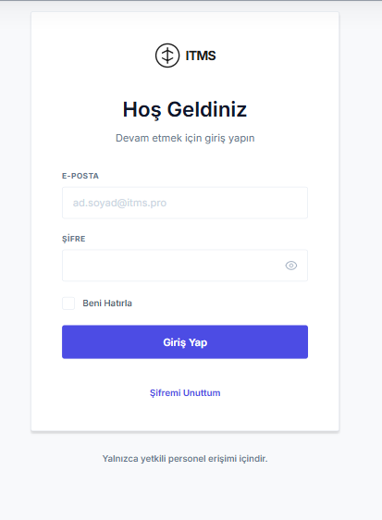
Bileşenler
- Şirket logosu
- E-posta alanı
- Şifre alanı
- Beni Hatırla seçeneği
- Giriş butonu
- Şifremi Unuttum bağlantısı

14.3 Dashboard Ekranı
Amaç
Kullanıcının sorumlu olduğu projeleri, sprint durumunu ve iş yükünü tek ekranda göstermektir.
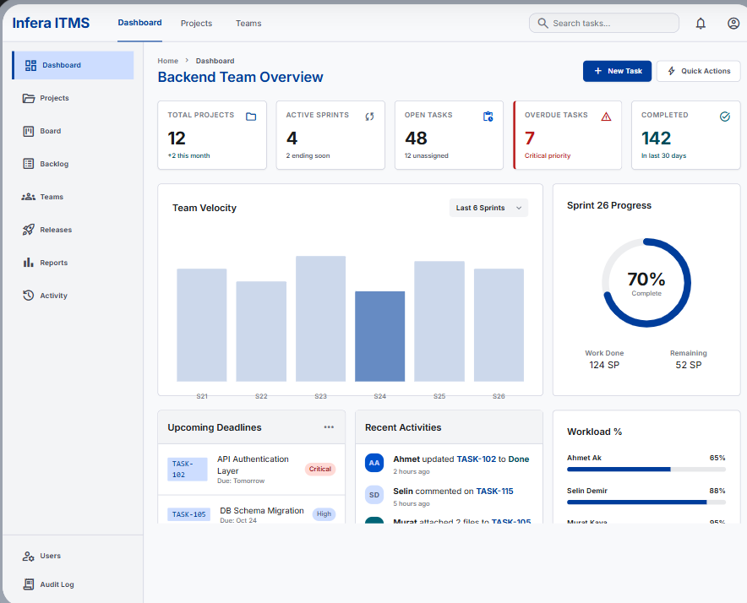Dashboard Bileşenleri
- Toplam Proje Sayısı
- Aktif Sprint
- Açık Görev Sayısı
- Geciken Görev Sayısı
- Tamamlanan Görev Sayısı
- Takım İş Yükü
- Velocity Chart
- Burndown Chart
- Son Aktiviteler
- Son Bildirimler

14.4 Kanban Board
Amaç
Görevlerin durum bazlı yönetimini sağlamak.
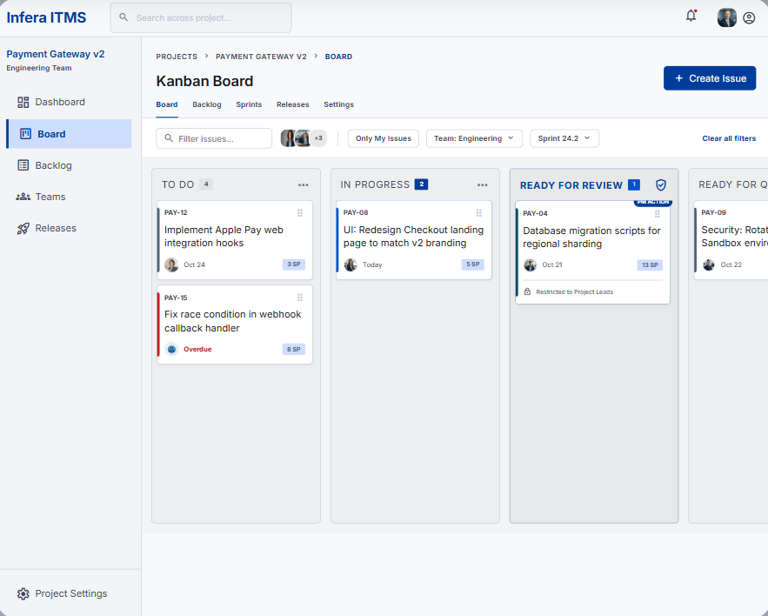Özellikler
- Drag & Drop desteği
- Story Point görüntüleme
- Priority renkleri
- Avatar gösterimi
- Due Date bilgisi
- Etiketler (Labels)
- Watchers simgesi
- Attachment göstergesi
- Comment sayısı
- Checklist ilerleme durumu

14.5 Backlog Ekranı
Amaç
Sprint'e alınmamış görevlerin önceliklendirilmesini sağlamak.
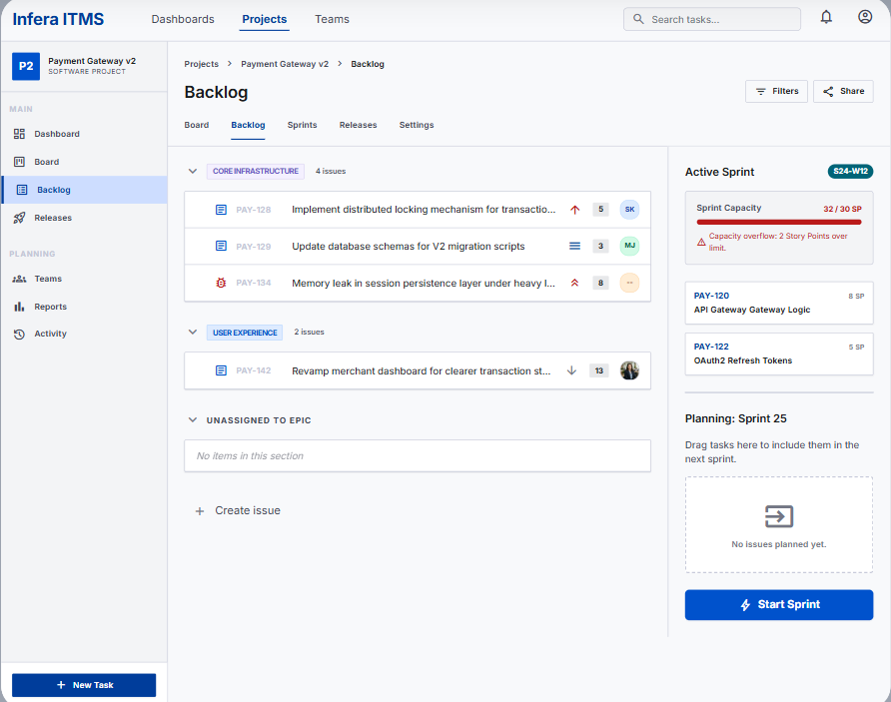Özellikler
- Drag & Drop
- Sprint'e taşıma
- Story Point görüntüleme
- Priority
- Issue Type
- Assignee

14.6 Görev Detay Ekranı
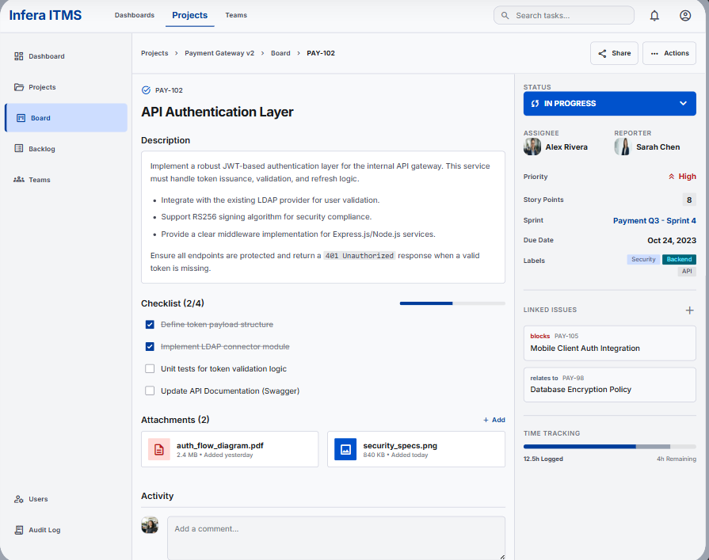Özellikler
- Görev düzenleme
- Yorum ekleme
- Dosya yükleme
- Watchers
- Activity History
- Time Tracking
- Checklist

14.7 Team Management
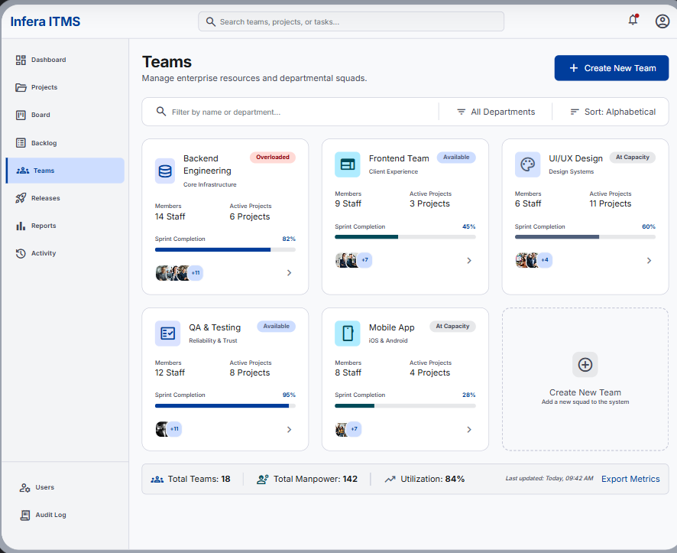Özellikler
- Takım oluşturma
- Üye ekleme
- Rol değiştirme
- Takım projeleri
- Takım istatistikleri

14.8 Bildirim Merkezi
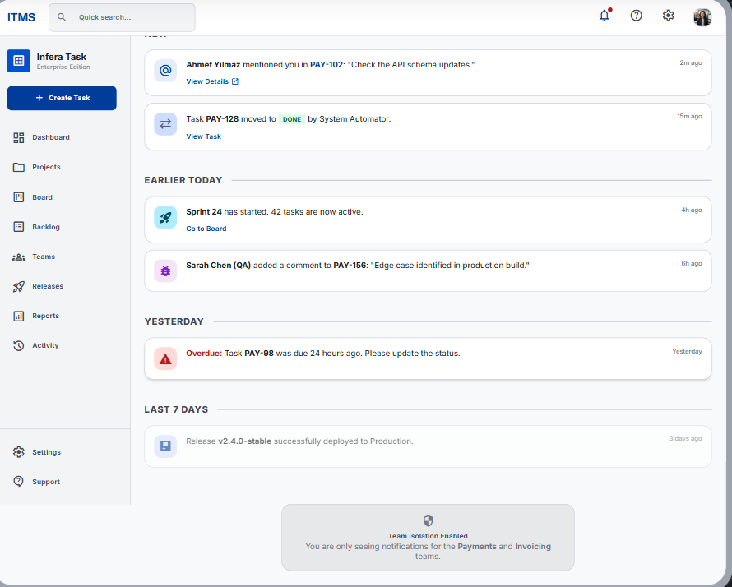
Özellikler
- Okundu bilgisi
- Filtreleme
- Toplu okundu yapma
- Bildirim silme

14.9 Raporlar Ekranı
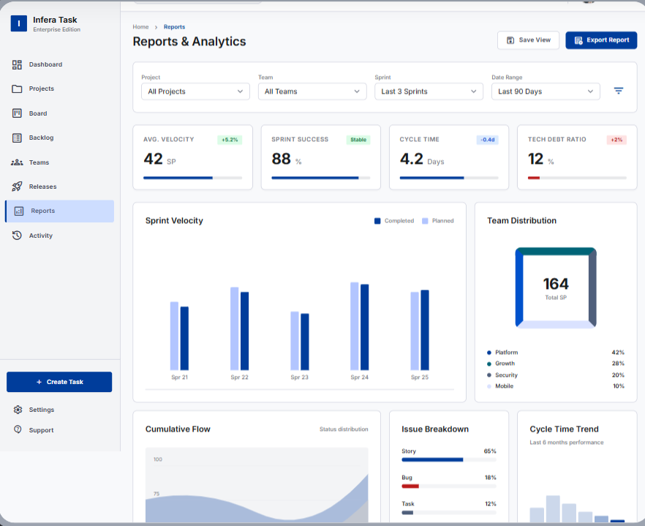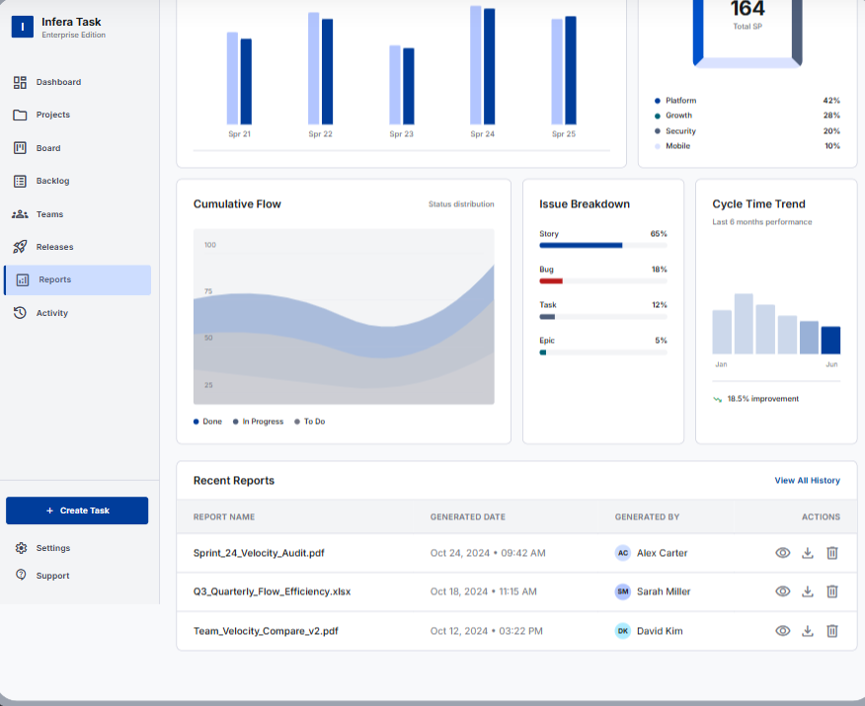
Özellikler
- Velocity
- Burndown
- Cumulative Flow
- Sprint başarı oranı
- Takım performansı
- Export (PDF / Excel)

14.10 PM Yetkilendirme Paneli

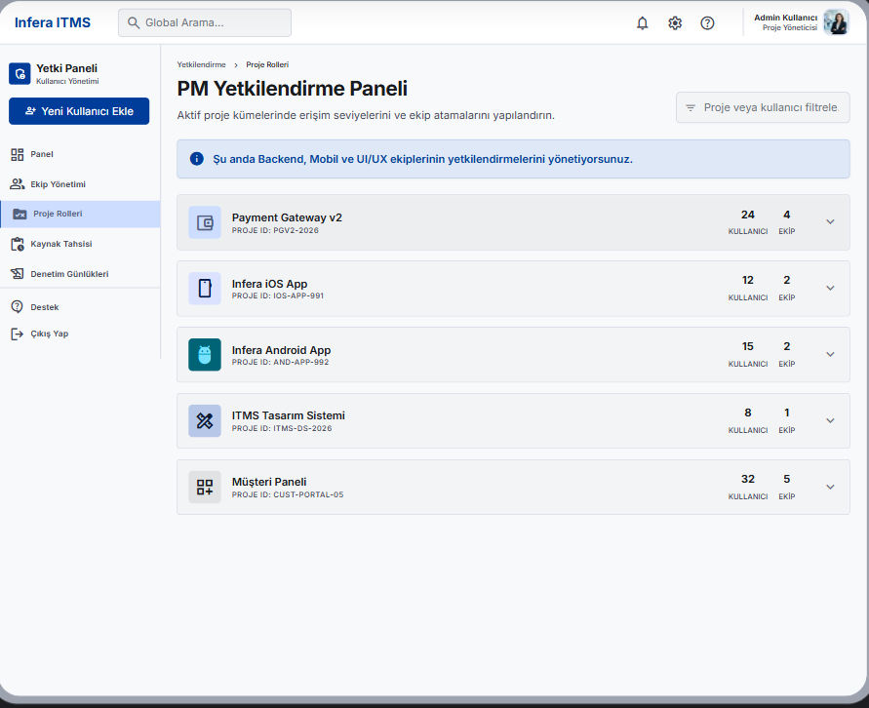
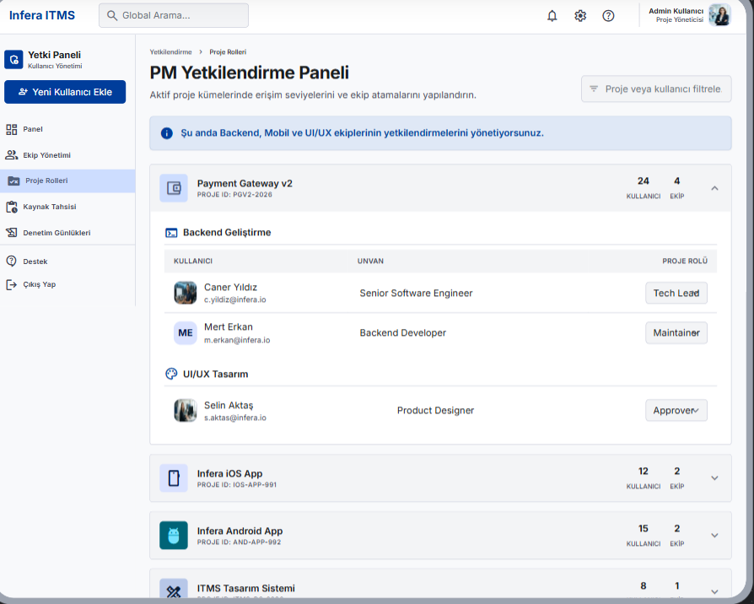

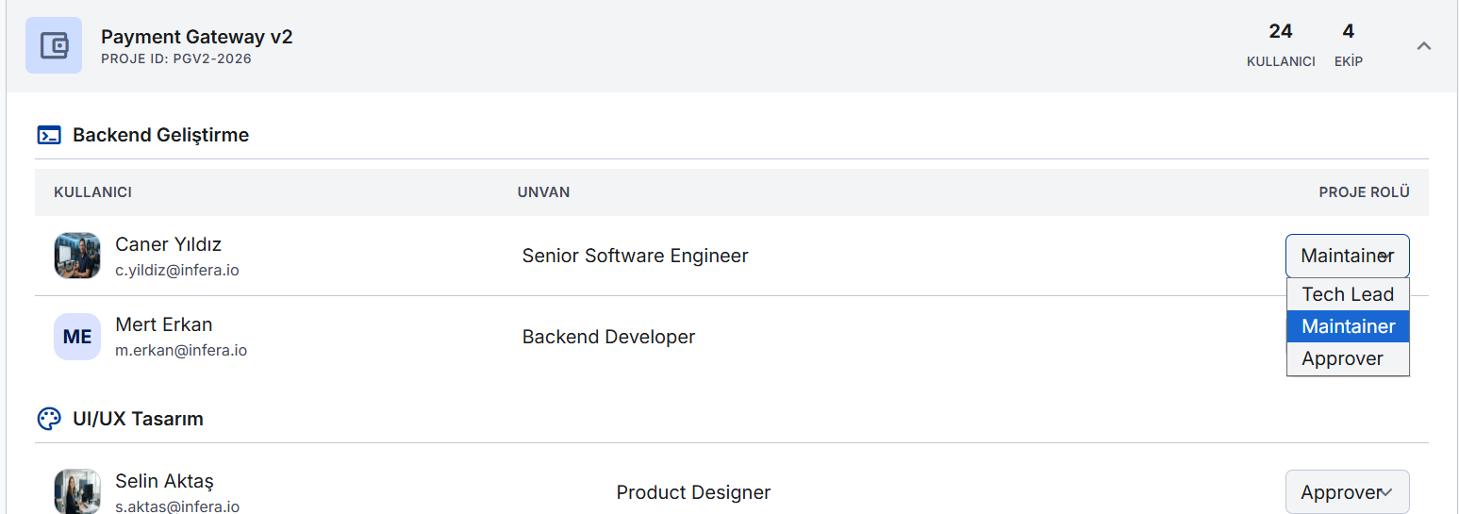
Özellikler
- Kullanıcı, unvan (title), takım ve proje eşleştirme tablosu
- Takım/proje bazlı rol görüntüleme ve güncelleme
- Yalnızca PM'in sorumlu olduğu takım/projelerin listelenmesi (Team Isolation)
- Unvan (Title) alanının düzenlenmesi

14.11 Proje Oluşturma Ekranı

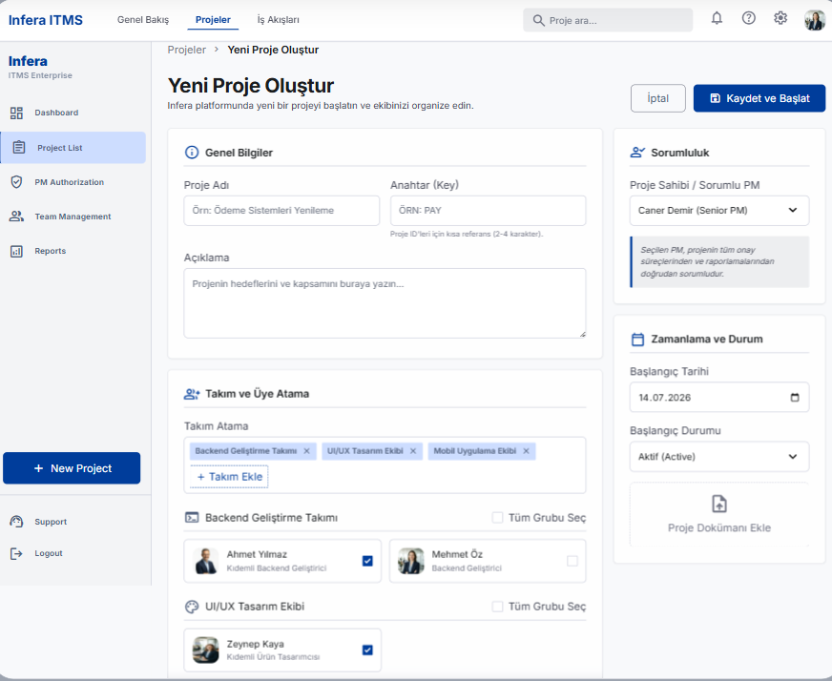
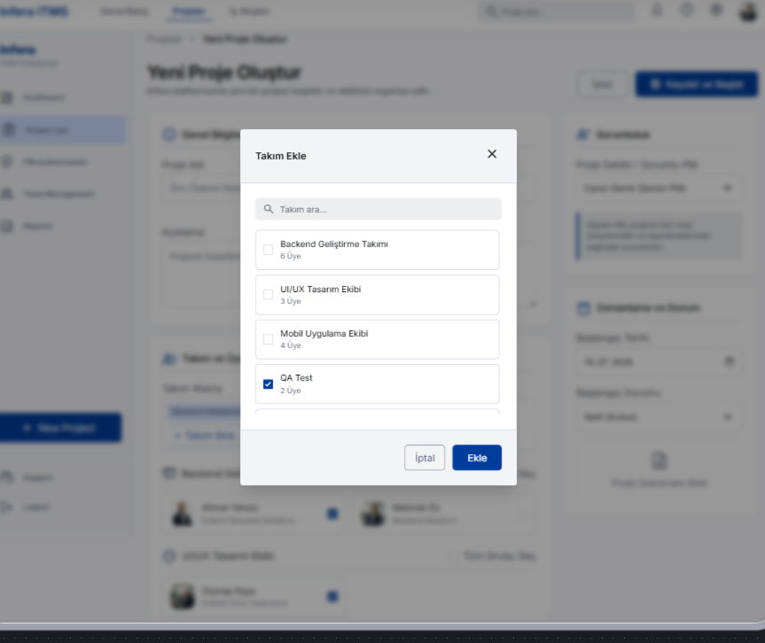
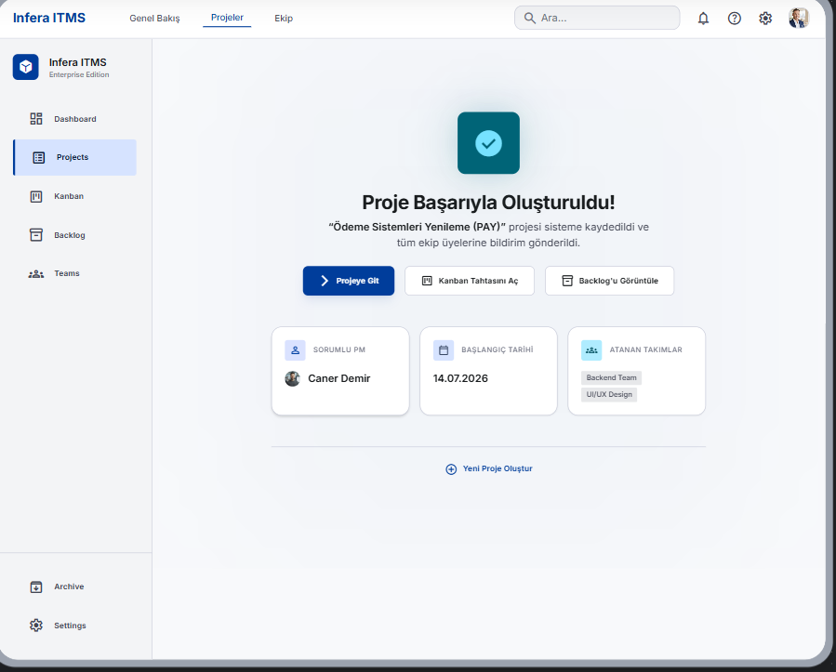
Özellikler
- Proje adı, anahtar (key) ve açıklama girişi
- Projeye takım(lar) atama (çoklu seçim)
- Projeye üye atama (seçilen takımların üyeleri arasından)
- Proje sahibi / sorumlu PM belirleme
- Başlangıç tarihi ve durum seçimi

14.12 Issue Listesi Ekranı
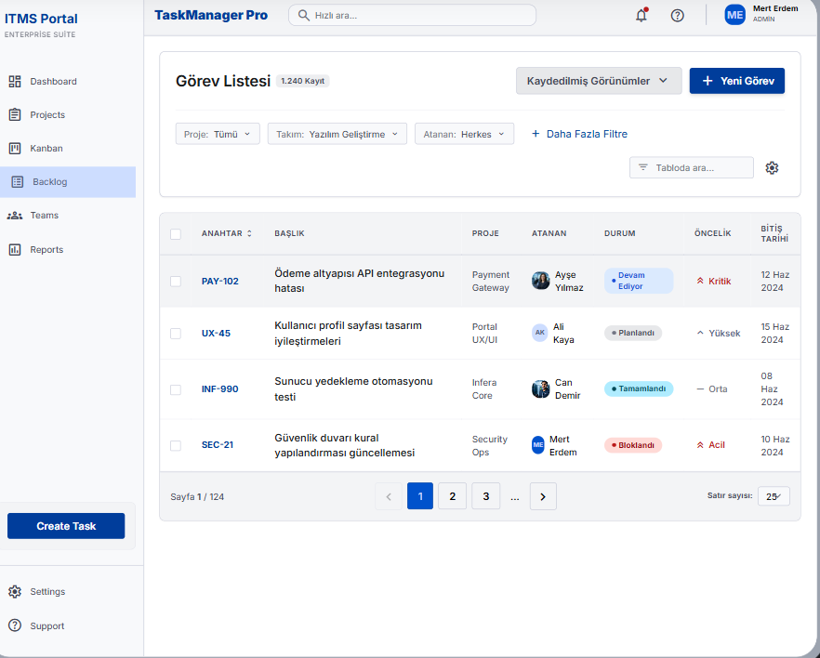
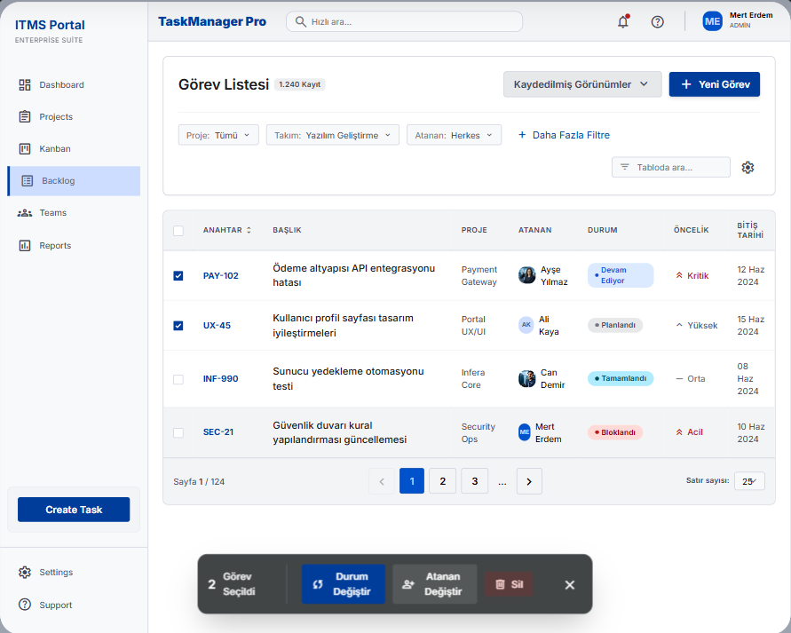
Özellikler
- Tüm projelerdeki (yetki dahilindeki) görevlerin tablo görünümü
- Sütun özelleştirme ve sıralama
- Project, Team, Assignee, Sprint, Status, Priority filtreleri
- Toplu işlem (Bulk Update)
- Kaydedilmiş filtrelere hızlı erişim

14.13 Responsive Tasarım
Sistem masaüstü, tablet ve mobil cihazlarda kullanılabilecek responsive tasarım prensiplerine uygun geliştirilecektir.
Desteklenen ekranlar:
- Desktop
- Laptop
- Tablet
- Mobil

14.14 UI Tasarım Prensipleri
Arayüz tasarımında aşağıdaki prensipler esas alınacaktır:
- Modern ve sade tasarım
- Responsive yapı
- Tutarlı renk paleti
- Minimal tıklama sayısı
- Drag & Drop desteği
- Kolay erişilebilir menüler
- Hızlı arama
- Koyu (Dark) ve Açık (Light) tema desteği
- Erişilebilirlik (Accessibility) standartlarına uygun bileşenler

14.15 Beklenen Kazanımlar
Wireframe taslakları sayesinde;
- Yazılım geliştirme süreci başlamadan önce ekran yapıları netleştirilecektir.
- İş analizi, tasarım ve geliştirme ekipleri ortak bir arayüz referansına sahip olacaktır.
- Kullanıcı deneyimi geliştirme sürecinin erken aşamalarında değerlendirilebilecektir.
- Arayüzler modüler, tutarlı ve kullanıcı dostu olacak şekilde tasarlanacaktır.
- Geliştirme sürecinde oluşabilecek tasarım kaynaklı revizyonlar en aza indirilecektir.

Bölüm 15 – UML Tasarım Diyagramları (Unified Modeling Language)

15.1 Genel Bakış
Bu bölümde Infera Task Management System (ITMS) için hazırlanan UML (Unified Modeling Language) diyagramları yer almaktadır. UML diyagramları; sistemin fonksiyonel yapısını, kullanıcı etkileşimlerini, veri modelini, katmanlı mimarisini ve iş akışlarını görsel olarak ifade etmek amacıyla hazırlanmıştır.
Hazırlanan diyagramlar analiz, tasarım, geliştirme ve bakım süreçlerinde ortak teknik referans olarak kullanılacaktır.
Bu bölüm kapsamında aşağıdaki UML diyagramları sunulmaktadır.
- Use Case Diagram
- Entity Relationship Diagram (ERD)
- Class Diagram
- Component Diagram
- Sequence Diagram
- Activity Diagram
- Deployment Diagram

15.2 Use Case Diagram (Kullanım Senaryosu Diyagramı)
Amaç
Use Case Diagram, sistem kullanıcılarının hangi işlemleri gerçekleştirebildiğini ve sistem ile olan etkileşimlerini göstermektedir.
Aktörler
- Project Manager (PM)
- Developer
- QA / Tester
Temel Kullanım Senaryoları
Aktör | Gerçekleştirebildiği İşlemler
Project Manager | Sprint oluşturma, backlog yönetimi, görev oluşturma, görev atama, raporlama
Developer | Kendi takımındaki görevleri görüntüleme, görev güncelleme, yorum ekleme, alt görev oluşturma
QA / Tester | Bug oluşturma, QA onayı verme, görev kapatma, test sonuçlarını girme

15.3 Entity Relationship Diagram (ERD)
Amaç
ERD diyagramı sistemde bulunan ilişkisel veritabanı yapısını ve tablolar arasındaki ilişkileri göstermektedir.
Temel Varlıklar
• Users
• Roles
• UserRoles
• Teams
• TeamMembers
• Organizations (1-N projects ile )
• Projects
• ProjectTeams
• ProjectMembers
• Sprints
• Epics
• Tasks
• IssueTypes
• Statuses
• Priorities
• Comments
• Attachments
• Labels
• TaskLabels
• Watchers
• Notifications
• Releases
• ActivityLogs
• AuditLogs

Temel İlişkiler
• Bir kullanıcı birden fazla takımda görev alabilir.
• Bir takım birden fazla kullanıcıdan oluşabilir.
• Aynı kullanıcının her takımda farklı rolü olabilir (örn. Backend Team'de Developer, Architecture Team'de Reviewer).
• Bir takım birden fazla projede görev alabilir.
• Bir proje birden fazla takıma atanabilir.
• Bir kullanıcı, yalnızca üyesi olduğu takımlardan en az birinin projeye atanmış olması durumunda Project Member olarak projede yer alabilir.
• Bir şirket (Organization) birden fazla proje yönetebilir.
• Her proje yalnızca bir şirkete (Organization) aittir.
• Bir proje birden fazla Sprint içerebilir.
• Her Sprint yalnızca bir projeye aittir.
• Bir proje birçok Epic içerebilir.
• Bir Epic birçok görevi içerebilir.
• Bir görev en fazla bir Epic'e bağlı olabilir.
• Bir proje birçok görev tipi (Story, Task, Bug, Epic, Sub-task vb.) kullanabilir.
• Her görev yalnızca bir görev tipine (Issue Type) sahiptir.
• Bir proje birçok görev (Task/Issue) içerebilir.
• Her görev yalnızca bir projeye aittir.
• Bir Sprint birçok görev içerebilir.
• Bir görev yalnızca bir Sprint'e ait olabilir (Backlog'da bulunan görevlerde Sprint bilgisi boş olabilir).
• Bir görev bir kullanıcıya atanabilir (Assignee).
• Bir kullanıcı birçok göreve atanabilir.
• Bir görev birçok yorum alabilir.
• Bir görev birçok dosya (Attachment) içerebilir.
• Bir görev birçok etiket (Label) alabilir.
• Bir etiket birçok görevde kullanılabilir.
• Bir görev birçok izleyiciye (Watcher) sahip olabilir.
• Bir kullanıcı birçok görevi izleyebilir.
• Bir görev birçok alt görev (Sub-task) içerebilir.
• Her alt görev yalnızca bir üst göreve bağlıdır.
• Bir görev tek bir öncelik seviyesine (Priority) sahiptir.
• Aynı öncelik seviyesi birçok görev tarafından kullanılabilir.
• Bir görev tek bir durum (Status) değerine sahiptir.
• Aynı durum birçok görev tarafından kullanılabilir.
• Bir görev birçok işlem geçmişi (Activity Log) kaydına sahip olabilir.
• Bir kullanıcı birçok bildirim alabilir.
• Bir görev birçok bildirim oluşturabilir.
Şekil 15.2 – Entity Relationship Diagram (ERD)
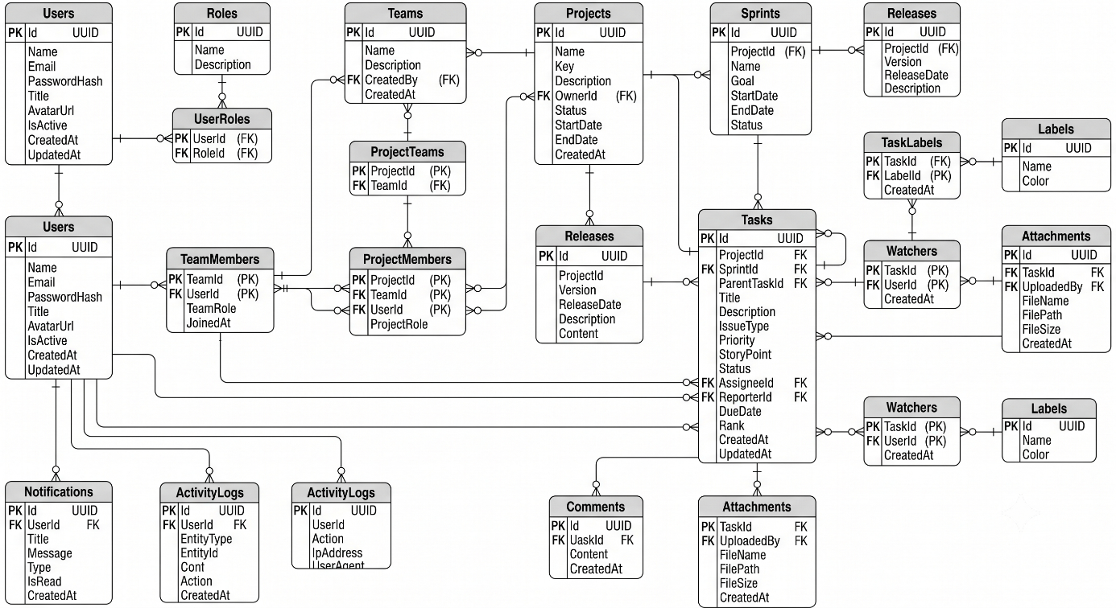

15.4 Class Diagram (Sınıf Diyagramı)
Amaç
Class Diagram, backend katmanındaki temel domain nesnelerini ve bu nesneler arasındaki ilişkileri göstermektedir.

Temel Sınıflar
• User
• Role
• Team
• Project
• Sprint
• Epic
• Task
• IssueType
• Status
• Priority
• Comment
• Attachment
• Label
• Notification
• Release
• ActivityLogİlişkiler
İlişkiler
- User ↔ Team (Many-to-Many)
- Team ↔ Project (Many-to-Many)
- User ↔ Project (Project Members)
- Project → Sprint (One-to-Many)
- Project → Epic (One-to-Many)
- Project → Task (One-to-Many)
- Sprint → Task (One-to-Many)
- Epic → Task (One-to-Many)
- Task → IssueType (Many-to-One)
- Task → Status (Many-to-One)
- Task → Priority (Many-to-One)
- Task → Comment (One-to-Many)
- Task → Attachment (One-to-Many)
- Task ↔ Label (Many-to-Many)
- Task ↔ User (Assignee)
- Task ↔ User (Watchers)
- Task → Notification (One-to-Many)
- Task → ActivityLog (One-to-Many)
- Project → Release (One-to-Many)
Class Diagram geliştiricilere nesne ilişkilerini ve veri modelini anlamada rehber olacaktır.
Şekil 15.3 – Class Diagram
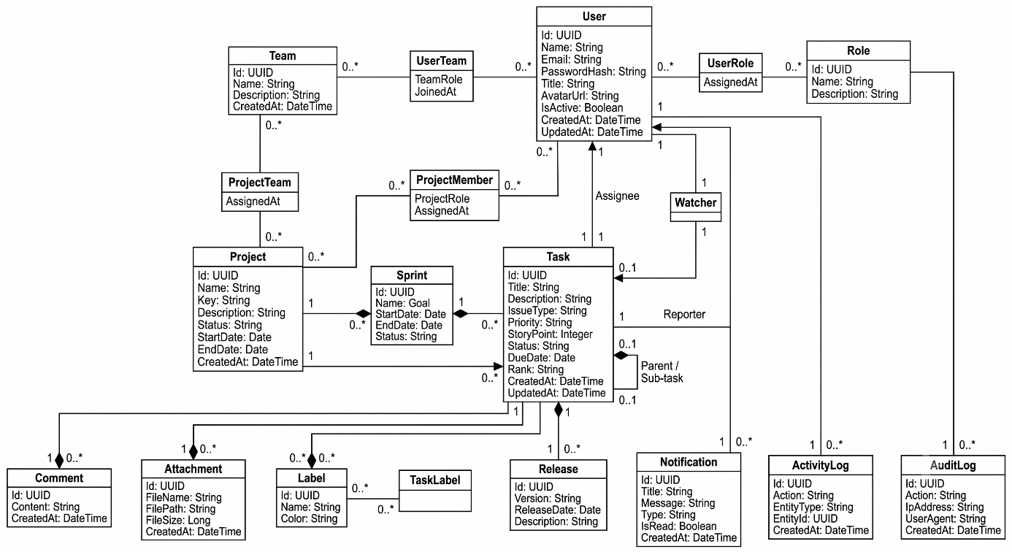

15.5 Component Diagram (Bileşen Diyagramı)

Amaç
Component Diagram sistemin yazılım bileşenlerini ve bu bileşenlerin birbirleri ile olan iletişimini göstermektedir.
Sistem Bileşenleri
- React Frontend
- REST API
- Authentication Service
- Project Service
- Sprint Service
- Task Service
- Notification Service
- Reporting Service
- PostgreSQL Database
- Redis Cache
Veri Akışı;
Frontend --> REST API--> Business Layer--> Repository Layer--> PostgreSQL
Notification Service ve Reporting Service bağımsız servis olarak çalışmaktadır.
Şekil 15.4 – Component Diagram
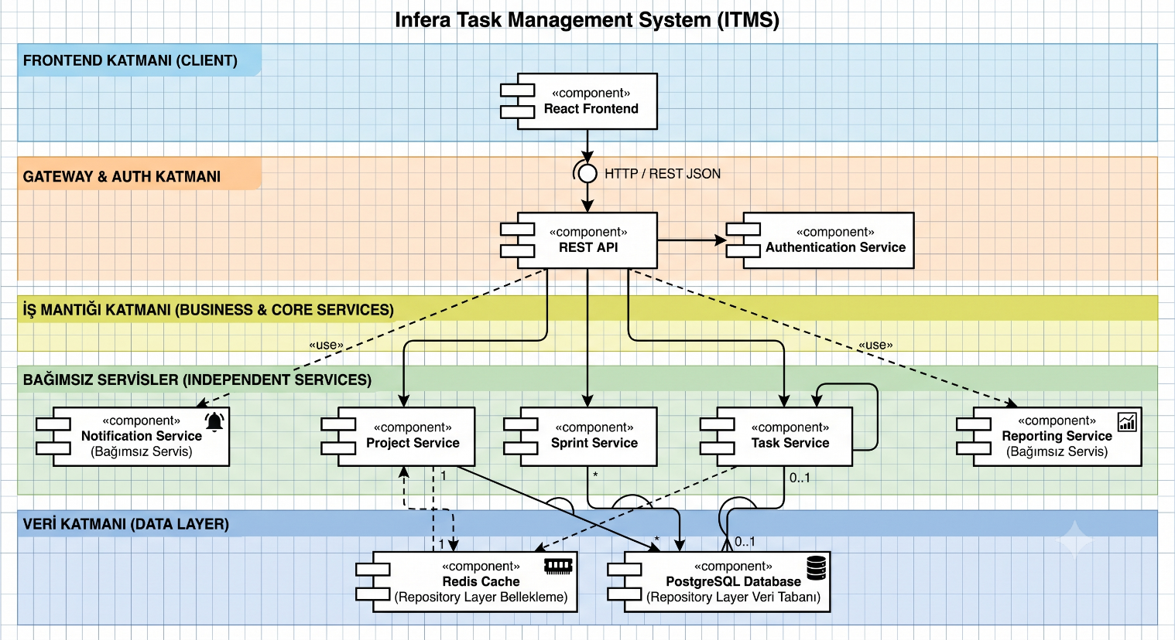

15.6 Sequence Diagram (Görev Oluşturma Süreci)
Amaç
Sequence Diagram kullanıcı tarafından yeni bir görev oluşturulduğunda sistemde gerçekleşen mesajlaşma akışını göstermektedir.
Süreç
- Kullanıcı "Yeni Görev" butonuna tıklar.
- Frontend görev bilgilerini API'ye gönderir.
- JWT doğrulaması yapılır.
- Kullanıcının rolü doğrulanır.
- Takım yetkisi kontrol edilir.
- Business Rules doğrulanır.
- Görev veritabanına kaydedilir.
- Activity Log oluşturulur.
- Bildirimler oluşturulur.
- Başarılı cevap kullanıcıya gönderilir.
Şekil 15.5 – Task Create Sequence Diagram
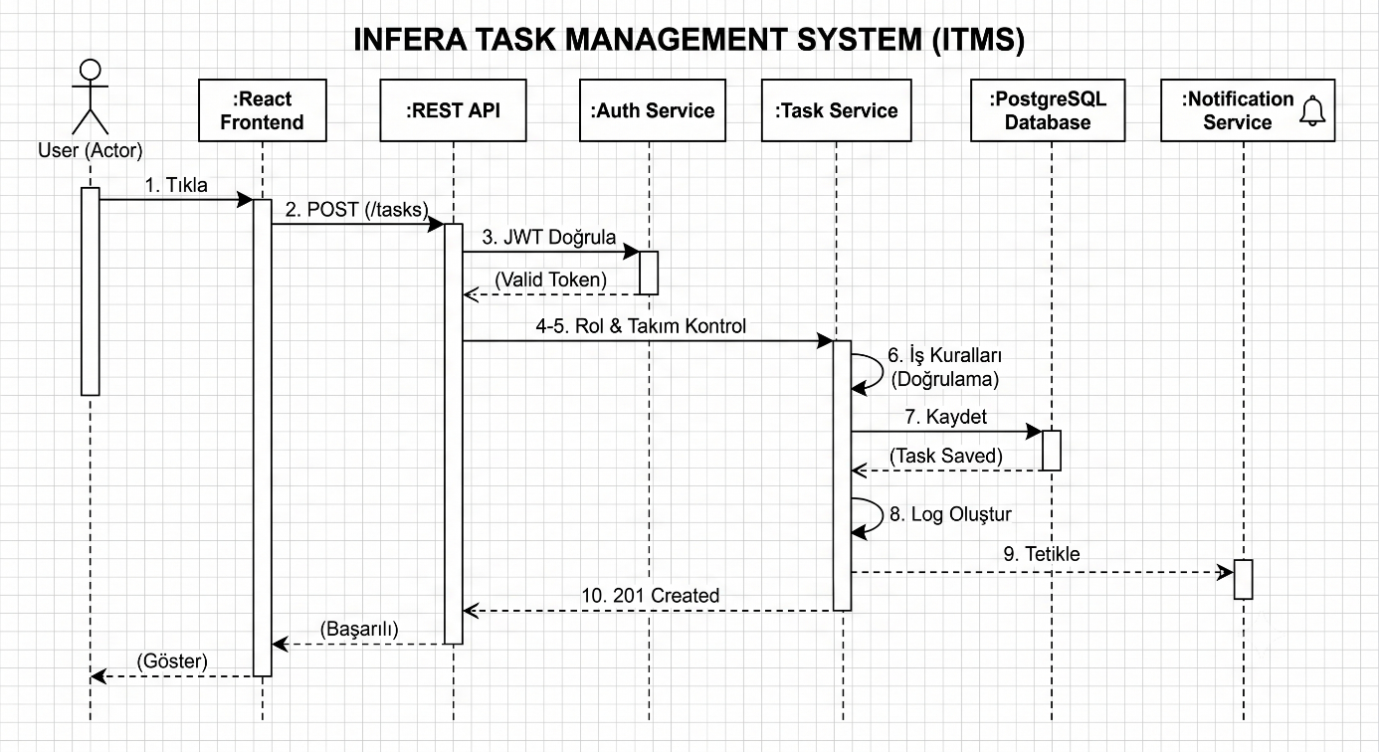

15.7 Activity Diagram (Görev Yaşam Döngüsü)
Amaç: Activity Diagram, görev kartının yaşam döngüsünü göstermektedir.
QA başarısız olursa görev tekrar In Progress durumuna döndürülür.
Şekil 15.6 – Activity Diagram
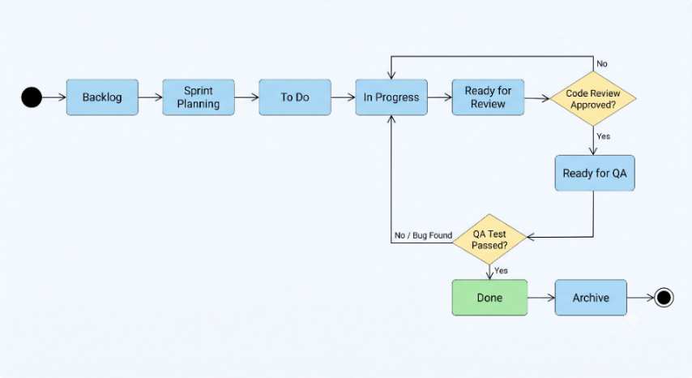

15.8 Deployment Diagram (Dağıtım Mimarisi)
Amaç: Deployment Diagram sistemin fiziksel dağıtım mimarisini göstermektedir. Tüm servisler Docker konteynerleri içerisinde çalışacak ve Kubernetes ortamında ölçeklenebilir şekilde dağıtılabilecektir.
Şekil 15.7 – Deployment Diagram
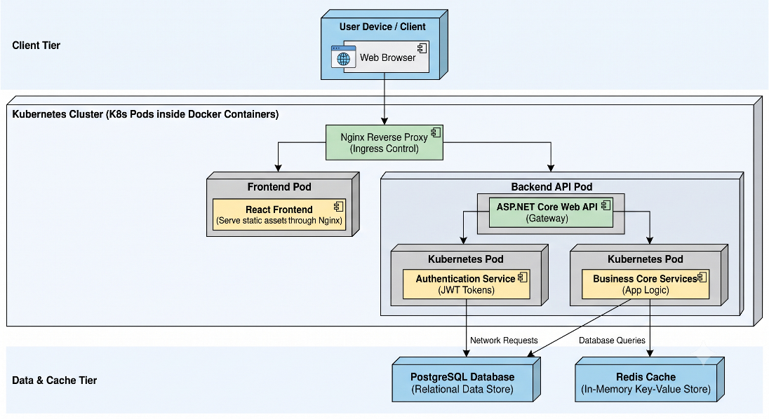

15.9 UML Diyagramlarının Sağladığı Faydalar
Hazırlanan UML diyagramları aşağıdaki kazanımları sağlamaktadır.
- İş gereksinimlerinin görsel olarak ifade edilmesi
- Yazılım ekipleri arasında ortak teknik dil oluşturulması
- Veri modelinin daha kolay anlaşılması
- Geliştirme sürecinin hızlandırılması
- Yazılım bakım süreçlerinin kolaylaştırılması
- Yeni geliştiricilerin projeye adaptasyonunun hızlandırılması
- İş kurallarının doğrulanmasının kolaylaştırılması
- Dokümantasyon kalitesinin artırılması

15.10 UML Diyagram Listesi
Şekil No | Diyagram | Açıklama
Şekil 18.1 | Use Case Diagram | Kullanıcı ve sistem etkileşimleri
Şekil 18.2 | Entity Relationship Diagram (ERD) | Veritabanı ilişkileri
Şekil 18.3 | Class Diagram | Domain sınıfları ve ilişkileri
Şekil 18.4 | Component Diagram | Yazılım bileşenleri
Şekil 18.5 | Sequence Diagram | Görev oluşturma akışı
Şekil 18.6 | Activity Diagram | Görev yaşam döngüsü
Şekil 18.7 | Deployment Diagram | Fiziksel sistem mimarisi

15.11 Beklenen Kazanımlar
Bu UML diyagramları sayesinde;
- Analiz aşamasında tanımlanan iş gereksinimleri görsel olarak doğrulanabilecektir.
- Yazılım mimarisi geliştirme ekibi tarafından daha kolay anlaşılacaktır.
- Sistem bileşenleri arasındaki ilişkiler açık ve tutarlı şekilde belgelenecektir.
- Geliştirme, test ve bakım süreçleri hızlanacaktır.
- Yeni özelliklerin sisteme entegrasyonu daha kontrollü gerçekleştirilecektir.
- ITMS için sürdürülebilir, ölçeklenebilir ve kurumsal standartlara uygun bir yazılım mimarisi oluşturulacaktır.

Bölüm 16 -- Teknoloji Mimarisi ve Sistem Altyapısı (Technology Stack & System Architecture)

16.1 Genel Bakış
Infera Task Management System (ITMS), modern yazılım geliştirme prensipleri doğrultusunda katmanlı (Layered Architecture) ve servis odaklı (Service-Oriented Architecture) bir yapı ile geliştirilecektir.
Sistem; ölçeklenebilirlik, sürdürülebilirlik, güvenlik ve performans gereksinimlerini karşılayacak şekilde tasarlanmıştır. Frontend, Backend ve Veritabanı katmanları birbirinden bağımsız olarak geliştirilebilecek ve gerektiğinde yatay olarak ölçeklendirilebilecektir.

16.2 Katmanlı Mimari (Layered Architecture)
Sistem aşağıdaki katmanlardan oluşacaktır:
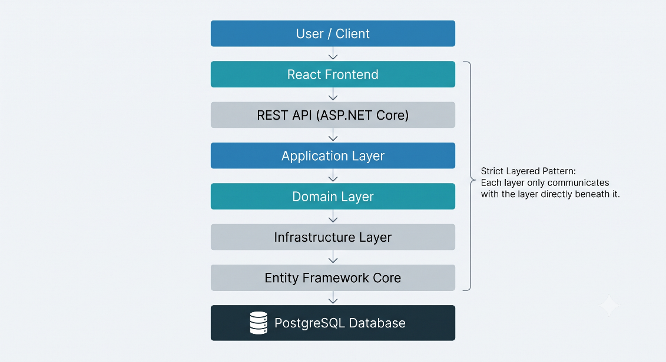
Her katman yalnızca kendisinden bir alt katman ile iletişim kuracak şekilde tasarlanacaktır. Bu yapı bağımlılıkların azaltılmasını ve bakım kolaylığını sağlayacaktır.

16.4 Sistem Bileşenleri
Sistem aşağıdaki temel servislerden oluşacaktır.
Servis | Görevi
Authentication Service | Kullanıcı girişi, JWT üretimi ve yetkilendirme
User Management Service | Kullanıcı ve rol yönetimi
Team Management Service | Takım ve üye yönetimi
Project Management Service | Proje oluşturma ve yönetimi
Sprint Management Service | Sprint planlama ve yönetimi
Backlog Service | Backlog işlemleri
Task Management Service | Görev oluşturma ve yönetimi
Notification Service | Gerçek zamanlı bildirimler
Reporting Service | Dashboard ve raporlar
Search Service | Global arama ve filtreleme
Audit Service | Denetim kayıtları
Activity Service | Kullanıcı aktivitelerinin izlenmesi

16.5 Kimlik Doğrulama ve Yetkilendirme
Kimlik doğrulama JWT tabanlı gerçekleştirilecektir.
Kullanıcı sisteme giriş yaptıktan sonra oluşturulan Access Token tüm API isteklerinde kullanılacaktır.
Yetkilendirme aşağıdaki mekanizmalar ile sağlanacaktır:
- JWT Authentication
- Role-Based Access Control (RBAC)
- Policy Based Authorization
- Refresh Token desteği

16.6 Gerçek Zamanlı Bildirim Mimarisi
Aşağıdaki olaylarda kullanıcıya anlık bildirim gönderilecektir.
- Yeni görev atandı.
- Görev durumu değiştirildi.
- Sprint başlatıldı.
- Sprint tamamlandı.
- Göreve yorum eklendi.
- @Mention kullanıldı.
- Due Date yaklaştı.
- QA sonucu açıklandı.
- Release yayınlandı.
Bildirimler hem uygulama içerisinde hem de isteğe bağlı olarak e-posta yoluyla iletilecektir.

16.7 Cache Mimarisi(Bunu Sor)
Sık kullanılan veriler Redis üzerinde saklanacaktır.
Cache kullanılacak başlıca alanlar:
- Dashboard verileri
- Aktif sprint bilgileri
- Takım listeleri
- Kullanıcı profilleri
- Yetki bilgileri
- Global arama sonuçları
Bu yapı sayesinde veritabanı yükü azaltılarak sistem performansı artırılacaktır.

16.8 Audit Log Mimarisi
Sistem üzerinde gerçekleştirilen kritik işlemler değiştirilemez (Immutable) Audit Log kayıtlarına yazılacaktır.
Audit Log kapsamında aşağıdaki bilgiler saklanacaktır.
Alan | Açıklama
LogId | Benzersiz kayıt kimliği
UserId | İşlemi yapan kullanıcı
UserName | Kullanıcı adı
Role | Kullanıcının rolü
Team | Kullanıcının takımı
Action | Gerçekleştirilen işlem
EntityType | İşlem yapılan nesne (Task, Sprint, Project vb.)
EntityId | İlgili kayıt kimliği
OldValue | Güncelleme öncesi veri
NewValue | Güncelleme sonrası veri
IP Address | İstemci IP bilgisi
User Agent | Tarayıcı / cihaz bilgisi
Request URL | Çağrılan API adresi
HTTP Method | GET, POST, PUT, DELETE
Timestamp | İşlem zamanı (UTC)

16.9 Activity Log Mimarisi
Activity Log, kullanıcıların sistem içerisindeki günlük işlemlerini kronolojik olarak kaydeder.
Kaydedilecek başlıca aktiviteler:
- Giriş ve çıkış işlemleri
- Proje oluşturma
- Sprint başlatma
- Görev oluşturma
- Görev güncelleme
- Görev taşıma (Drag & Drop)
- Yorum ekleme
- Dosya yükleme
- Etiket ekleme
- Watcher ekleme
- Bildirim okuma
- Backlog sıralama
- Release oluşturma
Activity Log Alanları
Alan | Açıklama
ActivityId | Aktivite kimliği
User | İşlemi yapan kullanıcı
Team | Takım bilgisi
Action | Yapılan işlem
Description | İşlem açıklaması
Related Entity | İlgili kayıt
Created At | İşlem zamanı
Bu kayıtlar görev detay ekranındaki Activity sekmesinde zaman çizelgesi (Timeline) olarak görüntülenecektir.

